白城市巡游出租汽车 “十四五”运力发展规划（征求意见稿）

二零二二年

目录

第一章 概述 1
一、规划背景 1
二、规划的指导思想、目标及依据 2
（一）出租车行业发展规划的指导思想 2
（二）出租车行业发展规划目标 3
（三）出租车运力规划依据 3
三、国内外出租车行业发展经验借鉴 5
（一）国外典型城市发展经验 5
（二）国内典型城市发展经验 8
四、研究内容和技术路线 10
（一）主要规划内容 10
（二）技术路线 11
第二章 白城市社会经济与交通发展概况 13
一、人口、用地和社会经济发展概况 13
（一）人口和社会经济发展概况 13
（二）城市用地发展概况 16
二、交通发展概况 20
（一）铁路、公路、民航发展概况 20
（二）城市公交发展概况 21
第三章 白城市出租车运营现状分析与居民出行调查 23
一、白城市出租车行业发展概况 23
（一）出租车规模及车型调查 23
（二）出租车运营调查与分析 25
二、白城市居民出行及出租车运营情况调查 26
（一）居民出行调查组织 26
（二）问卷调查结果与分析 27
三、SWOT 分析与现状评价 37
（一）SWOT 分析 37
（二）现状评价 39
第四章 白城市出租车运力发展规划 43
一、静态出租车总量规划模型 43
（一）模型构建 43
（二）模型求解 48
（三）灵敏度分析 49
二、动态出租车总量规划模型 52
（一）上层模型——出租车运力规划模型 53
（二）下层模型——出租车需求确定模型 55
（三）模型求解 56
（四）灵敏度分析 57
三、出租车总量增加实施建议 59
第五章 结 论 61
一、出租车运营现状分析与居民出行调查 61
（一）出租车运营调查及分析 61
（二）居民出行调查与问卷结果分析 61
（三）SWOT 分析与现状评价 62
二、运力发展规划 63
三、白城市出租车行业管理措施建议 64
（一）平衡市场需求，迅速补齐缺失运力 64
（二）推广线上打车平台，扩大出租车服务范围 65
（三）加大行业管理力度，整治非法营运车辆 65
（四）规范准入准出机制，建立良性竞争环境 66
（五）加强出租车驾驶员培训，提高行业服务水平 66
（六）大力发展公共交通，完善城市客运交通系统..67
（七）引入新能源汽车，营造驾乘新体验 67
四、展望 68
附件：白城市居民出行问卷调查表 69

第一章 概述

作为城市公共客运交通系统的重要组成部分，出租车在城市居民的日常生活中发挥着不可替代的作用。秉持科学的指导思想，依据国家出台的相关政策并借鉴国内外出租车发展经验对出租车行业进行合理的运力规划是缓解城市拥堵、解决居民出行需求和促进出租车行业健康持续发展的必要举措。

一、规划背景

2021 年 2 月，《国家综合立体交通规划纲要》提出到本世纪中叶要实现“人享其行、物优其流”，全面建成交通强国，为全面建成社会主义现代化强国当好先行的要求。此外，习近平总书记多次提出， 中国二氧化碳排放力争于 2030 年前达到峰值，努力争取于 2060 年前实现碳中和的目标。然而，随着国民经济飞速发展，居民收入日益提高，城市规模逐渐增大，居民出行次数和出行距离大幅增长，私人小汽车保有量迅速增加，交通拥堵和尾气污染问题随之涌现，进而导致居民出行时间增加，出行效率降低，出行质量下降，城市空气污染加剧。在此背景下，公共客运交通成为城市居民日常出行中不可或缺的重要组成部分。经过数十年的发展，城市公共交通基础设施更加完备， 客运方式也由早期单一的公交出行发展到公交、出租车、地铁和轻轨等相结合。城市公共客运交通系统更加完善，人们的出行也更加便利。其中出租车作为公交出行的重要补充，因其能提供与私家车相似的便捷程度和舒适的乘坐体验，成为相对私家车出行最具竞争力的出行方式。发展出租车行业有助于改善城市交通拥堵问题，构建更加完善的

城市公共客运系统。

2012 年 6 月，全国各省市交通厅在湖北举办了全国出租汽车行业和谐劳动关系创建活动推进会，这是我国出租车行业的一个转折点， 为出租车行业发展提供了新的机遇。出租车的定位被重新界定，即出 租车是城市综合交通运输体系的重要组成部分，是介于城市公共交通 与私人交通工具之间的准公共产品——这意味着出租车的不可替代 性。一方面，在城市公共交通尚未完善之前，出租汽车通常作为城市 的重要交通工具，在满足居民出行需求中发挥着重要作用；另一方面， 即使在公共交通发展较好的情况下，出租汽车仍然是满足居民个性化 出行需要的高端交通工具，因此需要将出租车纳入城市综合交通体系 之中统筹考虑，适度发展。
然而，随着社会经济的发展、城市人口数量变化、用地规模的增大以及相关政策的调整，出租车行业发展也面临着新的问题和挑战， 例如早晚高峰打车难、城市道路拥堵造成的出租车周转率低、出租车乘客人均占用道路资源和能源消耗较高等问题。这些问题严重影响了乘客的乘坐体验，降低了出租车的服务水平，也影响到出租车的出行吸引率。在这种背景下，出租车行业会面临更加激烈的竞争，因此我们应当针对这些问题，对出租车行业进行科学的规划，以确定合理的运力规模，并采取更加有效的经营管理模式，从而为乘客提供更优质的出租车服务，保障出租车行业健康发展。

二、规划的指导思想、目标及依据

（一）出租车行业发展规划的指导思想

高举中国特色社会主义伟大旗帜，深入学习贯彻党的十九大和十

九届二中、三中、四中、五中、六中全会精神，坚持以马克思列宁主义、毛泽东思想、邓小平理论、“三个代表”重要思想、科学发展观、习近平新时代中国特色社会主义思想为指导，坚持稳中求进工作总基调，准确把握新发展阶段，深入贯彻新发展理念，加快构建新发展格局，以推动高质量发展为主题，以深化供给侧结构性改革为主线，以改革创新为根本动力，以满足人民日益增长的美好生活需要为根本目的，统筹发展和安全，使白城市出租车行业发展与国省目前的出租车管理体制相适应，与城市化水平和经济发展步调相融合，与白城市人口数量和用地性质相协调，与城市其它客运交通方式相配合，最终使白城市出租车行业的发展满足居民出行需要，成为白城市展示经济建设成果和城市风貌的窗口。

（二）出租车行业发展规划目标

本次规划的目标：在白城市出租车“十三五”规划的基础上，立足于现状，进一步明确出租汽车行业在白城市客运交通中的功能定位和发展方向；明确规划期内白城市出租汽车的合理运力规模，为出租汽车运力发展的宏观调控提供科学依据；重点解决白城市近年来出租车行业出现的出租车需求增多、高峰时期打车难等问题。

（三）出租车运力规划依据

本次白城市出租车运力规划主要以下述规划和文件作为依据和主要参考资料：
1、《交通强国建设纲要》（2019）；

2、《城市道路交通管理评价指标体系》（2019）；

3、《国家综合立体交通网规划纲要》（2021）

4、《关于深化改革推进出租汽车行业健康发展的指导意见》国办发〔2016〕58 号；
5、《交通运输部关于修改<巡游出租汽车经营服务管理规定>的决定》交通运输部令〔2021〕16 号；
6、《关于进一步深化改革加快推进出租汽车行业健康发展有关工作的通知》交办运〔2018〕163 号；
7、《吉林省综合交通运输发展“十四五”规划》（征求意见稿）
（2021）；

8、《吉林省人民政府办公厅关于深化改革推进出租汽车行业健康发展的实施意见》吉政办发〔2016〕76 号；
9、《吉林省人民政府办公厅关于促进吉林省道路客运行业高质量发展的意见》吉政办发〔2021〕23 号；
10、《白城市城市总体规划》(2014－2030) ；

11、《白城市国民经济和社会发展第十四个五年规划纲要》（2021）；

12、《白城年鉴 2021》；

13、《白城市洮北年鉴 2021》；

14、《白城市国民经济和社会发展统计公报》（2010-2020）

15、白城市居民出行调查、出租车行业运行现状及客流调查等资料。
16、《新能源汽车碳配额管理办法（征求意见稿）》发改办产业
〔2016〕1768 号

17、《新能源汽车产业发展规划（2021—2035 年）》国办发〔2020〕
39 号

18、《国务院办公厅关于加快新能源汽车推广应用的指导意见》国办发〔2014〕35 号
19、《吉林省人民政府关于支持新能源汽车产业发展的若干政策意见》吉政发〔2011〕16 号
20、《吉林省人民政府办公厅关于进一步促进新能源汽车加快发展的政策意见》吉政办发〔2016〕70 号

三、国内外出租车行业发展经验借鉴

美国、英国、日本和新加坡等国家的出租车行业发展历史悠久， 发展也较为迅速。这些国家对出租车行业采取的管理措施相对比较成熟，基本上形成了一套较为完善的、适合自身国情的出租车行业规范。通过分析研究国内外发达地区的出租车行业发展特点，有利于从中借鉴适宜白城市出租车发展的可行经验。

（一）国外典型城市发展经验

1、纽约
纽约的出租车行业始于 1907 年，已有百年历史。纽约出租车分为传统出租汽车和专车两种。传统出租车为黄色，数量严格控制，只提供巡游和站点服务。专车只提供预约服务，在调配站等待调配，没有数量限制，分为社区车、黑色车和豪华车三种，分别服务于社区居民、商业客户和高端客户。
纽约出租车行业管制经历了几次波动，运价管理方式不断变化，

价格管制与放松交替进行。现阶段，由相关部门根据出租车行业全方位的运行情况拟定运价合理性评估报告，对运价是否调整提出具体建议，并向社会公布。纽约根据车速、时段、节假日、税收等不同情况制定相应的出租车里程运价收费标准以及单一和多站式票制的固定票价机制。
纽约市政府相关部门对出租车数量、运行方式、范围和收费等都有十分详细的规定。其实施牌照制度，牌照按法定比例发给个人（约40%）和公司团体。
目前，纽约市很多出租车上除了安装有 GPS 定位系统、计步器以外，还在后座安装了乘客信息监控系统。通过该系统，乘客可以查看 TLC（出租车汽车委员会）发布的公共信息，查询相关路径，观测司机状态等。这为乘客提供了安全、舒适的出租车服务。

2、伦敦
伦敦出租车市场的发展历史悠久，出租车同样分为传统出租车和专车两种。传统出租车既可从事巡游和站点服务，也可从事预约服务， 而专车只能提供预约服务。伦敦通过对出租车驾驶员实施严格的考试准入及动态监管，来间接实现对出租车总量的有效控制。
伦敦出租车运价受政府管制。政府每年会对运价进行审查。考虑出租车司机收入和运营成本，为保证经营者获得合理比例的利润，政府根据时间、距离等因素制定出租车运价及费率调整政策，且对不同情形的出租车服务制定详细规定，如电话预约、机场接客、特殊日期等情况会有额外的收费标准。
为了保障出租车能够得到有效利用，伦敦交通局对出租车的管理采用寻呼系统。在伦敦市区任意位置拨打订车热线，5 分钟内便有出

租车提供服务。这种点对点的服务使伦敦的交通服务更加精确，既减少了司机在路上的空驶时间和能源浪费，又避免了乘客长时间等待和被拒载的可能。在伦敦，严格的考核制度和科学管理方式使其出租车行业服务质量名列前茅，同时伦敦司机被公认为世界上最有礼貌的司机，出租车服务堪称世界一流。

3、新加坡
新加坡出租车公司全部采用租赁模式。新加坡立法规定出租车驾驶员为自雇人员，驾驶员和出租车公司之间存在租赁关系。一辆出租车只能租赁给以一位具有出租车营运执照的驾驶员。承租人为了提高车辆利用率，可聘用驾驶员（不超过四个）为其顶班。这些顶班驾驶员对承租人负责，负责的内容包括转租的租金、事故的处理等。
新加坡出租车市场发展比较成熟，费率细化程度较高，包括基本费率及多种附加费，且根据时段、车型、车辆档次不同，费率设置也有所区别。
新加坡各出租车公司都开展了电召服务，可以降低空驶率，提高出租车营运效率。新加坡对出租车服务有明确的标准，包括电召的及时率、安全率和违章率等，达不到标准的企业将受到处罚。

4、东京
在日本，个人经营、公司经营是出租车实行的主要模式。有意愿 成为出租车司机的公民需要取得载客用车营业执照后才能被出租车 公司雇佣。东京出租车经营权是经过行政许可获得的，实行无偿使用 政策。经营权期限分为有期限和无期限两种，其中出租车公司的出租 车牌照不设有效期，个人拥有的出租车牌照设定有效期和有条件续期。
1995 年，日本政府开始放松出租车数量和费率管制；在 1997 年

实行弹性费率管制；到 2002 年取消了数量管制，费率管制进一步放松：在规定限额内经营者自行决定费率，限额外的部分需报批交通部门。
东京的出租车在安全方面是有保障的，出租车内标注全面，列有司机姓名、ID 号码和公司名称等。为了避免犯罪，车上设有远程监控设备。日本道路运输法规定，拒载属于违法行为，无论路程远近， 出租车司机均不得拒载，因此出租车大多在固定地点排队侯客，少有拉客现象。

（二）国内典型城市发展经验

1、香港
目前香港有 18163 辆出租车，包括 15250 辆市区出租车，2838
辆新界出租车和 75 辆大屿山出租车。香港各区行驶的出租车颜色区分为三类，市区出租车为红色，新界出租车为绿色，大屿山出租车为蓝色。每个区域有各自的计费标准，但均实行起步价加里程公里费的模式。香港政府对出租车运价实行严格的管制，并且建立了比较成熟的运价调整机制来应对不断变化的市场状况。每次调价前，都由行业代表提出调价方案，按规范程序报批相关机构审议，最终审议阶段会对外公开。这一系列程序既有利于出租车行业发展，又维护了公众权益。
香港特区政府综合考虑市民需要、交通部门建议、城市公共交通、出租车发展行业现状和道路承载能力等因素，采取配额牌照形式来宏观调控出租车数量。
为保障出租车市场的秩序，香港政府会将没有出租车牌照的私家

车营运行为规定为违法，并予以严惩。如规定初次违反的，罚款 5000
港币，判处 3 个月、吊销牌照三个月。由于执法严格，香港基本不存在黑车现象。

2、台湾
台湾的出租车运营管理比较宽松，计程车出租车申请执照也比较简单，有驾照的司机经过 8 课时培训就可以拿到执业证，新手司机需
要挂靠合作社或车行，开满 5 年后可以申请个人执照。严格意义上， 台湾出租车是挂靠合作社或车行的出租车个体运营模式。
近年来，台湾出租车行业运用出租车卫星定位派遣功能较多。对于司机而言，这可以降低空驶时间，增加客源和收入；从消费者的角度，乘车更加安全与便捷。政府通过卫星定位派遣车辆，可以保证出租车行业的服务质量。

3、大连
目前大连市共有出租车 12939 辆，出租车经营公司 200 余家，从
业人员 32000 余人。总体来看，在发展初期大连市出租车队伍的规模在不断扩大，随着网约车进入市场，出租车规模增速变缓。大连市出租车在车型结构方面变化也不是很显著，主要是畅达、中华、捷达和桑塔纳等小排量车型。
大连市的巡游出租车可在道路上巡游揽客、在站点候客，也可提供预约运营服务，其中预约出租车不得巡游揽客，只能通过预约方式提供运营服务。
大连市对巡游出租车实行政府定价或政府指导价，对出租车经营
权实行期限制，逐步取消有偿使用费，作出了出租车经营权不得炒卖和擅自转让、新增出租车经营权全部实行无偿使用并不得变更经营主

体、各地不得新出台经营权有偿使用政策等规定。

4、深圳
深圳是全球首个成为出租车全面电动化的城市。目前深圳纯电动出租车比例高达 99.06%，基本实现出租车全面纯电动化。据统计， 城市出租车全面电动化后，燃油削减量达到 95%以上，并且每年减少二氧化碳排量 220.9 万吨，差不多相当于 80 万辆家用小汽车的碳排放量。另外，相比于传统燃油出租车，纯电动出租车无噪音、零排放， 平稳性、舒适性更好，符合乘客绿色环保的生活理念和心理需求。同时，纯电动出租车免收燃油附加费，降低了乘客乘车成本，提高了乘客乘坐出租车的意愿。

四、研究内容和技术路线

（一）主要规划内容

本文采用定性与定量分析相结合的方法，结合白城市出租车发展现状，探讨白城市出租车发展存在的主要问题，并寻求相应的解决方法，旨在为白城市出租车发展提出切实可行的依据和参考。其中主要内容包括：
- 白城市出租车运营现状及居民出行调查。调查内容包括：白城市国民经济发展现状调查、居民出行调查、出租车行业调查、满意度调查等。以上调查信息可基本反应白城市社会经济、居民出行、出租车运营管理现状，并据此作进一步的分析。
- 白城市出租车行业问题分析。通过从乘客、司机、管理者和政府等四个方面的调查，全面分析其出租车行业存在的问题。

- 白城市出租车运力发展规划。采用静态、动态运力规划模型， 进行白城市出租车运力规划。
- 白城市出租车行业发展保障措施。针对白城市出租车行业现状问题提出改善建议和保障措施。

（二）技术路线

运用理论研究与实际调研相结合的研究方法，将白城市出租车实际情况与出租车规划理论相结合得到最终的规划方案。研究的技术路线如图 1-1 所示。

开展出租车运营现状及居民出行调查

交通发展状况分析
人口、用地和社会经济发展状况分析
社会经济与交通发展情况分析

国内外发展经验借鉴
规划指导思想、目标及依据确定

出租车运营现状调查 |  |  |  | 居民出行问卷调查

图 1-1 技术路线图
动态出租车
总量规划模型构建
静态出租车
总量规划模型构建

出租车运力发展规划

总结

出租车行业发展管理措施建议

灵敏度分析

问题分析与现状评价

第二章 白城市社会经济与交通发展概况

随着城市社会经济的不断发展，城市用地面积逐年增加，路网规模逐步扩大，居民活动范围不断扩张，居民出行量随之增加。居民收入的提高和消费习惯的改变，使人们对出行质量提出了更高的要求， 且购物、访友、休闲娱乐等弹性出行的比重增加，使出租车出行需求不断增长。由此，统计城市人口、用地、社会经济和交通发展数据， 分析白城市出租车行业发展趋势，能够为白城市运力规划提供科学依据。

一、人口、用地和社会经济发展概况

（一）人口和社会经济发展概况

1、白城市人口和社会经济发展概况
白城市是吉林省所辖的地级市，位于吉林省西北部，嫩江平原西部，科尔沁草原东部。白城市下辖洮北区、镇赉县、通榆县、洮南市、大安市和吉林白城经济开发区。根据第七次人口普查数据，截至 2020
年 11 月 1 日，白城市常住人口为 155.1378 万人，与 2010 年第六次全国人口普查相比，减少 48.0978 万人，10 年间减少 23.67%，年平均减少为 2.66%。全市人口中，居住在城镇的人口为 84.4632 万人， 占全市人口的比重（城镇化率）为 54.44%；居住在乡村的人口为70.6746 万人，占 45.56%。与 2010 年第六次全国人口普查相比，城
镇人口比重提升了 6.05 个百分点。2010 年和 2020 年各县（市、区）、
开发区常住人口数及其占全市人口的比重如表 2-1 所示。依据，《白城市城市总体规划（2014-2030 年）》，至 2030 年白城市域总人口达到

211 万人，城镇化水平达到 64.49%。

表 2-1 各县（市、区）、开发区常住人口

县（市、区） | 人口数（万人） | 比重（%）
 |  | 2020 年 | 2010 年
全市 | 155.1378 | 100 | 100
洮北区 | 35.6054 | 22.95 | 25.36
镇赉县 | 21.7387 | 14.01 | 14.68
通榆县 | 28.1589 | 18.15 | 17.39
吉林白城经济开发区 | 11.8222 | 7.62 | 0.10
洮南市 | 30.7215 | 19.80 | 21.26
大安市 | 27.0911 | 17.46 | 21.21

2020 年，面对突如其来的新冠疫情和经济下行压力，白城市经济发展稳中向好，综合实力全面提升。初步核算，2020 年全市实现地区生产总值（GDP）510.18 亿元，按可比价格计算，同比增长 1.4%。其中，第一产业增加值 144.93 亿元，同比增长 2.2%；第二产业增加值 83.33 亿元，同比增长 6.4%；第三产业增加值 281.92 亿元，增速同比下降 0.5%。三次产业结构为 28.4:16.3:55.3。按户籍人口计算， 人均 GDP 达 27230 元，比上年增长 2.4%。
全市完成一般预算全口径财政收入 62.04 亿元，比上年下降10.1%。完成地方级财政收入 40.79 亿元，比上年下降 7.3%。完成一般公共预算财政支出 280.33 亿元，比上年增长 12.1%。其中,一般公共服务、社会保障和就业、卫生健康支出分别同比增长 10.6%、18.4%、14.6%。
全市居民消费价格总指数为 102.4（以上年为 100），比上年提高
0.6 个百分点。八大类指标呈七涨一降态势。食品烟酒类价格上涨 7.9%， 衣着类价格上涨 0.8%，居住类价格与上年持平，生活用品及服务类价格上涨 0.3%，交通和通信类价格下降 3.0%，教育文化和娱乐类价

格上涨 2.3%，医疗保健类价格上涨 3.5%，其他用品和服务类价格上涨 4.7%。2010-2020 年白城市人口和社会经济指标值如表 2-2 所示。

表 2-2 白城市 2010-2020 年人口、社会经济指标值汇总表

 | 全市人口（万人） | 地区生产总值（亿元） | 人均生产总值（元）
2010 | 202.6 | 441.5 | 21758
2011 | 202.5 | 554.6 | 27366
2012 | 200 | 615.5 | 30571
2013 | 199.1 | 646.7 | 34771
2014 | 197.7 | 686.2 | 37025
2015 | 196.7 | 715.4 | 36278
2016 | 193.5 | 700.1 | 37308
2017 | 190.9 | 708.8 | 36924
2018 | 189.9 | 723.7 | 31849
2019 | 188.5 | 491.55 | 25980
2020 | 203.3 | 510.18 | 27230

综合考虑未来发展趋势和条件，针对国内外形势的新变化新特点， 白城市提出了“十四五”时期经济社会发展的主要预期性目标，其中， 到 2025 年，地区生产总值年均增长不低于全省平均水平；规模以上工业总产值年均增长 15%；固定资产投资年均增长 10%；一般公共预 算财政收入年均增长 3%；社会消费品零售总额年均增长 3%；城镇居民人均可支配收入和农村常住居民人均可支配收入分别年均增长 8%。

2、洮北区人口和社会经济发展概况
白城市唯一的市辖区——洮北区，位于白城市中部，是白城市的政治、经济、文化交流中心，是一个幅员辽阔、土质肥沃、自然资源丰富、新兴工业独具特色、极具发展优势的理想之地。全区面积 2568.8 平方公里，辖 5 乡 6 镇，161 个行政村，10 个街道办事处。有汉、满、蒙等 19 个民族。根据第七次全国人口普查结果，截至 2020 年 11 月
1 日，洮北区常住人口为 35.6054 万人。

近几年来，随着招商引资力度的不断加大，洮北区经济迅速发展， 工业实力显著提升，一批具有发展潜力，拉动作用较强的大项目落户洮北。全区初步形成以能源、粮食加工、畜产品加工、蔬菜加工、酒类加工、新型墙体材料加工六大基地为重点的新型工业产业框架。2020 年，洮北区地区生产总值完成 163.6 亿元，比 2019 年增长 2%，
第一产业增加值 28.2 亿元，第二产业增加值 37.7 亿元，第三产业增
加值 97.7 亿元；一般公共预算财政收入合计 1.79 亿元；规模以上工
业总产值 17.2 亿元，比 2019 年增长 8.8%；固定资产投资完成 4.6 亿
元，比 2019 年增长 10%；社会消费品零售总额完成 70 亿元，受疫情
影响比 2019 年下降 35.4%；城镇常住居民人均可支配收入 27168 元，
乡村常住居民人均可支配收入 12113 元，分别比 2019 年增长 4.8%和5%。

（二）城市用地发展概况

2020 年，白城市城市规划面积 2568.8 平方公里，城区（县域）
面积 67.5 平方公里，建成区面积 46.91 平方公里。城市建设用地面积
46.65 平方公里：居住用地 12.17 平方公里，公共管理与公共服务用地 4.63 平方公里，商业服务设施用地 2.87 平方公里，工业用地 11.71 平方公里，物流仓储用地 3.49 平方公里，道路与交通设施用地 7.94 平方公里，公用设施用地 0.74 平方公里，绿地与广场用地 3.10 平方公里，征用土地面积 0.05 平方公里。
计划至 2030 年，城市建设用地 67.5052 平方公里，人均 119.69 平方米。城市居住用地形成铁西、铁东和铁南三大居住片区。铁西居住片区为城市主要居住区，结合保障性住房建设，重点改善人居环境， 完善综合服务功能。铁南居住片区在长白铁路南侧、长白公路入城线

以西，重点建设为工业园区（一期）服务的居住生活区和城市南部生态住区。铁东居住片区位于长白铁路以北，沿现状 302 国道入城公路以北区域发展，重点建设为工业园区（二、三期和洮北工业区）服务的居住生活区。
规划期末新增加小学 4 所，中学 1 所，九年一贯制学校 1 所。新增小学分别位于体育场街与新二路交汇处、体育场街与新华路交汇处、横七路与长白公路交汇处、幸福南街与东海路交汇处以南；新增中学 位于向阳南街与东海路交汇处以南；九年一贯制学校位于丽江路与长 庆街交汇处。保留并完善现有海明西路步行街带状商业服务形态，形 成城市商业中心，在洮白公路与幸福南街交汇处、平齐铁路东侧再规 划建设生活性产品批发市场。结合铁东、铁南新建居住区和棚户区改 造，新建铁东分区级商业中心。在南部生态新区东海路与长庆街东交 汇处及新区大型公共绿地规划建设市级商业服务设施和旅游服务设 施，重点布置大型商场、超市、商务宾馆、会议中心、旅游文化等设 施。2030 年白城市城市总体用地和建设用地规划如表 2-3、2-4 所示， 城市总体用地规划布局如图 2-1 所示。

表 2-3 2030 年白城市城市总体规划用地汇总表

用地代码 | 用地名称 |  | 面积（万平方米） | 占城市总体规划用地比例（%）
H | 建设用地 |  | 7113.18 | 99.06
 | 其中 | 城乡居民点建设用  地 | 6750.52 | 94.01
 |  | 区域交通设施用地 | 125.08 | 1.74
 |  | 特殊用地 | 237.58 | 3.31
E | 非建设用地 |  | 67.71 | 0.94
 | 其中 | 水域 | 25.05 | 0.35
 |  | 农林用地 | 42.66 | 0.59
城乡用地 |  |  | 7180.89 | 100.00
备注：2030 年规划城市实际居住人口 56.4 万人。

表 2-4 2030 年白城市城市建设用地平衡表

用地代码 | 用地名称 |  | 用地面积  （万平方米） | 占城市建设用地  （%） | 人均建设用地面积  （平方米）
R | 居住用地 |  | 1771.77 | 26.25 | 31.41
A | 公共管理与公共服务设施用  地 |  | 414.13 | 6.13 | 7.43
 | 其中 | 行政办公用地 | 65.96 | 0.98 | 1.17
 |  | 文化设施用地 | 25.19 | 0.37 | 0.45
 |  | 教育科研用地 | 246.75 | 3.66 | 4.38
 |  | 体育用地 | 15.15 | 0.22 | 0.27
 |  | 医疗卫生用地 | 58.52 | 0.87 | 1.04
 |  | 社会福利设施用地 |  | 0.11 | 0.13
 |  | 宗教用地 | 2.56 | 0.04 | 0.05
B | 商业服务业设施用地 |  | 414.14 | 6.13 | 7.34
M | 工业用地 |  | 1541.30 | 22.83 | 27.33
W | 物流仓储用地 |  | 506.51 | 7.50 | 8.98
S | 道路与交通设施用地 |  | 1062.03 | 15.73 | 18.83
 | 其中：城市道路用地 |  | 1024.29 | 15.17 | 18.16
U | 公用设施用地 |  | 139.95 | 2.07 | 2.48
G | 绿地与广场用地 |  | 900.69 | 13.34 | 15.97
 | 其中：公园绿地 |  | 516.32 | 7.65 | 9.15
H11 | 城市建设用地 |  | 6750.52 | 100.00 | 119.69
备注：2030 年规划城市实际居住人口 56.40 万人。

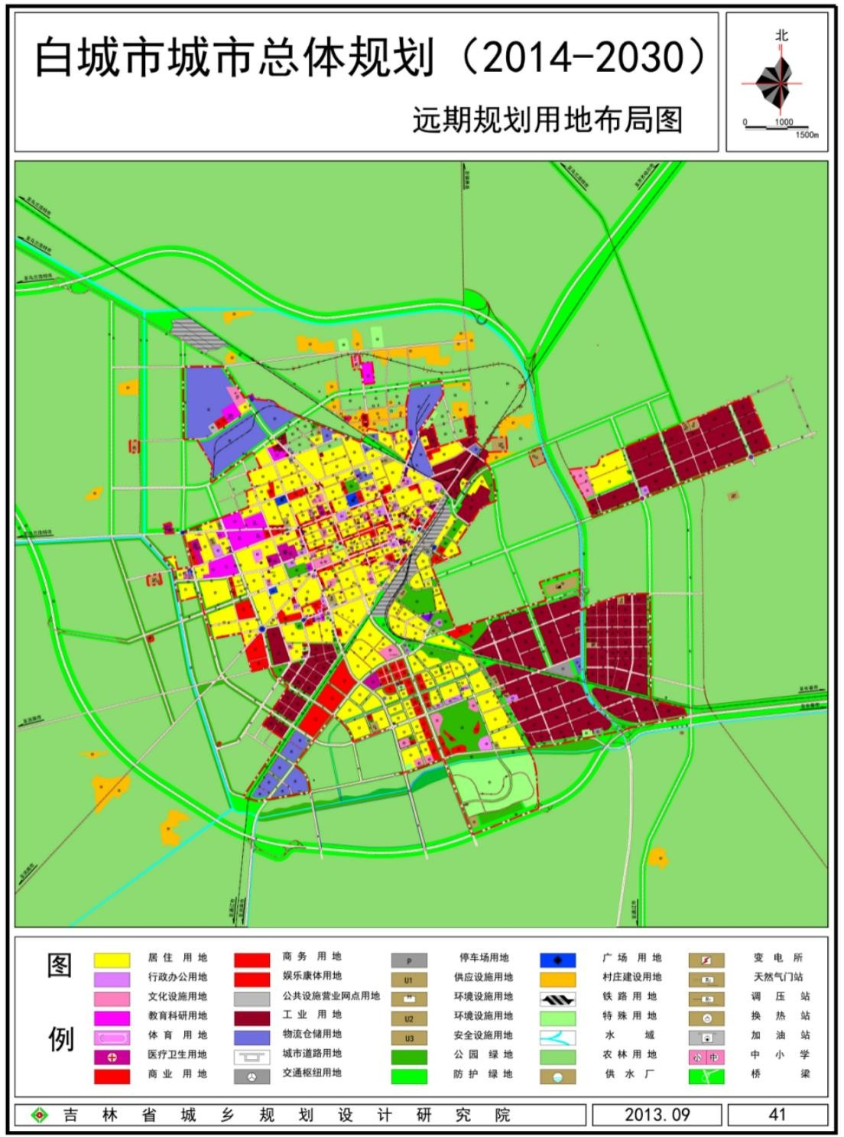
图 2-1 2030 年白城市城市总体规划用地布局图

二、交通发展概况

（一）铁路、公路、民航发展概况
白城市位于吉林、黑龙江、内蒙古三省交界处，是历史形成的区域性商贸集散地和经济交流中心，也是联合国开发计划署设计的第四条欧亚大陆桥的主要枢纽城市之一。平齐、长白、白阿线铁路纵贯洮北区南北，G302 珲阿公路、G231 嫩双公路、G4512 双嫩高速、G12 珲乌高速连通八方，白城机场航班通航地点有北京、天津、大连 3 个城市，从而构成了白城便捷的交通网。2010-2020 年白城市交通发展指标值如表 2-5 所示。

表 2-5 白城市 2010-2020 年交通发展指标值汇总表

 | 客运量（万人） | 客运周转量（万人公里） | 公路通车总里程（公里）
2010 | 2005 | 94682 | 9282
2011 | 1357 | 180099 | 9634
2012 | 2140 | 101509 | 9798
2013 | 2203 | 104775 | 9957.7
2014 | 1567 | 90507 | 10144
2015 | 1581 | 102259 | 10392
2016 | 1489 | 97184 | 11140.85
2017 | 1381 | 93552 | 11250.82
2018 | 1288 | 88474 | 11568.4
2019 | 1266 | 85502 | 12136.72
2020 | 626 | 46050 | 12268.21

截至 2020 年，白城车务段管辖 53 个车站,其中二等站 5 个、三
等站 12 个、四等站 22 个、五等站 14 个，管辖线路所 2 个。办理客
运业务车站有 29 个，总营业里程 1150 千米。白城机场航班通航地点
有北京、天津、大连 3 个城市。全年白城机场保障航班起降 1245 架次，运输旅客73838 人次，出港平均客座率52.03%，航班正常性98.3%，

旅客 ACI 满意度为 4.62。截至 2020 年，全市公路网通车总里程达到
12794.811 千米。其中高速公路 526.6 公里，一级公路 128.906 千米，
二级公路 933.129 千米，三级公路 1965.981 千米，四级公路 8989.004
千米，等外公路 251.191 千米。

截至 2020 年，洮北区全区公路 1815.96 千米，其中，国道珲乌
线 88.14 千米，省道 108.67 千米（齐双线 65.319 千米、扎突线 43.357
千米），县道 19.15 千米，农村公路 1600 千米（乡道 800 千米、村道 800 千米）。行政村通等级公路 100%。区内 100%行政村和自然屯铺设村村通水泥路。客运站占地 1.3 万平方米，其中，候车大厅 1100
平方米，停车场 1 万平方米。经营线路 45 条，日发班车约 300 班（次），
日运送旅客 3000 人至 5000 人，年运送旅客约 120 万人（次）。营运
半径达 500 余千米，辐射范围东至长春市、吉林市、哈尔滨市，西至乌兰浩特市、阿尔山市、满洲里市，北至齐齐哈尔市，南至西枊市等地，是吉林西北部最大的一级客运站。
白城市“十四五”规划构建现代交通体系。加快铁路建设，实施长白铁路提速工程，打通吉林西部进京高速客运通道。加快升级改造城市路网，完善市域公路网，打通省际“断头路”，提高县域、区域交通设施相连相通水平。推进交通枢纽建设。推进“农村公路路长制”。发展城市绿色交通，推广应用氢能公交。适时启动白城长安机场扩建改造工程。计划到 2025 年，新建改建普通国省干线公路 411 公里，
全市公路网通车总里程达 1.3 万公里。

（二）城市公交发展概况
白城市于 2014 年针对城市公共交通发展进行了专项规划并发布了《白城市城市公共交通专项规划（2014-2030）》，因此在十四五期

间，白城市对城市公共交通将不再进行大规模调整。依据该规划内容， 白城市保留线路为 1 路、2 路、4 路（重新编号为 204 路）、7 路、8 路、9 路、10 路、12 路（重新编号为 112 路）、13 路（重新编号为113 路）、15 路、16 路、18 路、19 路、20 路（重新编号为 120 路）、
21 路、28 路。调整线路：5 路、6 路、11 路、22 路、23 路。新增线路：29 路、201 路、202 路。

第三章 白城市出租车运营现状分析与居民出行调查
出租车运营的现状调查是出租车运力规划的基础。本部分通过调查白城市出租车的规模、车型、计价方式、经营模式和里程利用率并科学组织居民出行调查，分析被调查者对出租车整体运行状况的满意程度，结合出租车行业 SWOT 分析，总结白城市出租车行业主要存在的问题，为有针对性地改进白城市出租车运营状况奠定基础。

一、白城市出租车行业发展概况

（一）出租车规模及车型调查

白城市出租车市场是从 1997 年末开始启动的。目前，白城市共
有出租车 1817 辆，出租车经营公司 11 家，其中公司车辆 918 辆，个
体车辆 899 辆，各公司出租车数量如表 3-1 所示。

表 3-1 白城市各公司出租车数量

序号 | 公司名称 | 出租车数量（辆）
1 | 白城市华宇出租汽车有限公司 | 32
2 | 白城市通顺出租汽车有限公司 | 18
3 | 白城市吉鹤出租汽车有限责任公司 | 51
4 | 白城市大鑫出租汽车中心 | 71
5 | 白城市诚缘汽车经销有限责任公司 | 40
6 | 白城市万康轿车出租有限公司 | 139

续表 3-1 白城市各公司出租车数量

序号 | 公司名称 | 出租车数量（辆）
7 | 白城隆盛出租车有限公司 | 36
8 | 白城市福顺汽车出租有限公司 | 185
9 | 白城市天运出租汽车服务有限责任公司 | 139
10 | 白城市广通轿车出租有限公司 | 14
11 | 白城通达出租汽车发展有限公司 | 193
总计 |  | 918

纵观白城市出租车行业的发展进程，总体来说，白城市出租车行业在发展初期运力规模在不断扩大，但从 2013 年至今出租车数量维
持在 1817 辆，近几年无新增牌照。

白城市出租车行业在车型结构方面变化也不是很显著。目前出租车车型主要为以大众捷达和大众宝来传奇为主的小排量车型，其中大众捷达为 1.6L 排量，宝来传奇为 1.5L 排量。
另外白城市曾针对出租车运力规模召开了市区出租汽车经营权有偿出让听证会，形成了对市区出租车按照运力与运量基本平衡的原则实行宏观调控的一致意见。
随着城市居民对于出行方式多样化和服务个性化要求越来越高、社会经济发展和机动化出行的普及，人们对出租车的需求数量和需求质量随之增长，若出租车运力长期停滞在一个规模，将难以满足不断增长的客运需求；而出租车行业本身具有一定的垄断性，无限制的扩大出租车规模不利于行业及社会的稳定，也会为稀缺的道路资源带来压力。因此应科学合理地计算运力规模，开展出租车运营调查，为确

定白城市出租车运力规模提供依据。

（二）出租车运营调查与分析

白城市出租车的计价方式为：白天起步价为 5 元/2.5 公里，公里价为 2 元/公里，运营候时费为 1 元/4 分钟（4 分钟内不收费）； 22:00-05:00 的夜间起步价为 7 元/2.5 公里，公里价为 2 元/公里，运营候时费为 1 元/3 分钟（4 分钟内不收费）；另外，关于超过城区范围的目的地行程，往往采取出租车司机与乘客起步前议价的方式进行收费。与长春市和其他省内地级市相比，该计价方式较符合白城市经济发展水平。
出租车经营模式包括公司承包租赁和个体自主经营两种模式。承包租赁模式中，车辆所有权和营运权归公司所有，每日向司机固定收取 93 元，或收取 20 元（多为以购车款抵部分承包租赁费用）；个体自主经营中，车主向司机收取自行商定的包车费用。司机可以根据自身情况选择白班、夜班或全天运营，因白天客流量较多，通常白班司机上交的固定费用略高于夜班司机。
出租车里程利用率从空间角度反映出租车有效行驶的比例。这一指标反映车辆载客的情况，如果里程利用率较高，说明出租车运营效率较高，出租车空载率较低，则乘客等待时间相对较长，表明出租车数量供小于求；如果里程利用率较低，则表明出租车无效行驶距离较长，司机收入较低，同时造成资源浪费。项目组通过车载 GPS 进行里程利用率调查。数据显示，白城市 2021 年 9 月 1 日-2021 年 9 月
30 日各出租车公司月平均里程利用率如图 3-1 所示。

可以看出，此期间出租车的里程利用率在 75%上下波动，相对较

高。且在夏季和冬季的乘客打车高峰月份，部分车辆的里程利用率将达到 9 月的 1.2 倍左右。从整体来看，白城市出租车里程利用率平均水平较高，这反映了出租车空载率相对较低，根据国际标准，出租车空载率在 30%-35%是较为理想的水平，低于 30%意味着运力不足。目前白城市出租车平均空载率已低于 30%这一出租车空载率合理值的最低界限，说明白城市出租车运力规模有待进一步扩大。

82
81
78
77
76
74
71
72
73
74
75 75
80
里 78
程 76
利 74
用
率 72
% 70
68
66
华宇 通顺 吉鹤 大鑫 诚缘 万康 隆盛 福顺 天运 广通 通达

图 3-1 白城市各公司出租车 2021 年 9 月平均里程利用率

二、白城市居民出行及出租车运营情况调查

（一）居民出行调查组织

2021 年 10 月 11 日和 10 月 15 日，项目组对白城市居民进行了白城市居民出行问卷调查，以了解白城市居民出行情况。
本次问卷调查采取分层抽样法，将所有白城市城区居民当做总体， 将总体按照街道分为同质、不相重叠的 10 层，从各层中采取简单随机抽样法，以户为单位抽取样本，每户所有成员共同填写一份电子版

问卷，问卷内容详如附表所示。

总计获得包括白城市居民在 2021 年 10 月 11 日和 10 月 15 日两
个自然日内出行信息的电子版调查问卷542 份，其中有效问卷518 份。
将其作为 2014 年白城市居民出行调查的补充调查，整理数据并分析调查对象家庭情况和出行情况。

（二）问卷调查结果与分析

1、调查对象家庭情况分析
- 调查对象的年龄结构及职业结构分析

调查对象的年龄分布与职业结构如图 3-2、3-3 所示，其中就职业而言，被调查者以职员/公务员、服务业人员、工人和学生为主， 也反映了较规律的通勤需求。结合出行方式调查得知选择出租车出行的人群大多数为中青年，少年和老年选择出租车出行比例较少，这与不同年龄段人群的消费观念及经济能力有关。通过预调研，和部分被调查者的谈话发现，随着城市经济的发展和居民收入的提高，会有更多的人选择出租车作为出行方式。

5.39%
9.69%
7.69%
18.64%
8.78%
26.29%
23.51%

18岁以下 18-25 26-30 31-40
41-50 51-60 60以上
图 3-2 调查对象年龄分布

10.17%

9.08%

12.12%

11.69%

27.12%

20.34%

0.00%

5.08%
4.39%

学生 职员/公务员 工人
农民 军人 服务业人员离退休人员 个体劳动者 其他

图 3-3 调查对象职业结构

- 家庭汽车保有量

在对“家庭汽车保有量”的调查中，未拥有私人汽车的占总体样本的 47.61%，家庭拥有 1 台车辆的比例为 48.51%，家庭拥有 2 台及以上车辆的比例为 3.88%，如图 3-4 所示。结合出行方式调查，得知搭乘出租车出行的被调查者主要分布在未拥有私人汽车的家庭，可以看出，出租车市场有比较稳定的顾客群体。另外，由于出租车的灵活性与便利性，即使是已拥有汽车的家庭，在饮酒后、车被家人开走等情况下也会选择出租车出行。

3.88%
47.61%
48.51%

0辆 1辆 2辆及以上

图 3-4 家庭汽车保有量

2、调查对象出行情况分析
- 通勤/通学出行方式构成

图 3-5 展示了调查对象选择各种通勤/通学出行交通方式的比例， 可以看出，绝大多数调查对象采用私家车、非机动车和出租车为通勤
/通学方式，其中以出租车作为通勤/通学方式的调查对象占被调查者总数的 8%。随着出租车服务水平的提高以及城市经济发展和居民收入的提高，将会有更多的人选择出租车通勤/通学。

3.39%

20.34%

40.68%
5.08%

10.56%

2.87%
0

0 1.69%

8.47%
7.78%

私家车 出租车 公交车 单位班车客运班线 三轮车 摩托车 电 动 车 自行车 步行 其他

图 3-5 通勤/通学出行方式构成

图 3-5 是对采用出租车方式通勤/通学的调查对象平均每周搭乘
出租车频率的调查结果。可以看出，22%的调查对象平均每周有 1 次
搭乘出租车通勤/通学，46%的调查对象平均每周有 2 次搭乘出租车通
勤/通学，每周有 3 次或 3 次以上的调查对象占 23%。这说明出租车是居民通勤/通学出行的重要交通方式之一。在和部分被调查者的预 调研谈话中得知，他们一般在将要迟到的时候会选择采用出租车出行， 同时也有被调查者表示，因为停车位难找、燃油价格过高，会时有选 择更方便经济的出租车作为出行方式。

22.53%
31.42%
46.15%

每周1次 每周2次 每周3次及以上

图 3-6 平均每周采用出租车方式通勤/通学的次数

- 休闲、娱乐出行方式构成

居民休闲、娱乐出行的方式构成也是本次调查的重要内容。如图3-7 所示，出租车在以休闲、娱乐为目的的出行中起到了重要作用， 这主要是因为居民休闲、娱乐的出行距离往往不会太远，同时，居民在休闲、娱乐的过程中更注重舒适性和便捷程度，在这一点上出租车具有绝对优势。

3.59%
8.95%
2.88% 5.14%

19.04%
38.61%

21.78%

其他 电动车 私家车 出租车 公交车 自行车 步行

图 3-7 居民休闲、娱乐的出行方式构成

- 购物出行方式构成

由图 3-8 可以看出，大多数调查对象会选择私家车和出租车作为主要的购物出行方式。对比调查对象购物时去程和回程的出行方式构成可以发现，在回程中公交车和步行的分担率都有所下降，与此同时， 出租车分担率增加较多。这是因为人们购物后往往比较疲倦或随身物品较多，因此，在回程中一部分去程采用公交车或步行方式的人会转移到出租车方式。

35.00%
28.61%
28.61%
28.78%
23.7
21.04%
18.64%
7.14%
7.14%
11.95%
10.03%
2.03%
2.03%
5.59%
4.79%
8%

30.00%

调 25.00%
查
对 20.00%
象 15.00%
比
例 10.00%
5.00%

0.00%
其他 电动车 私家车 出租车 公交车 自行车 步行

去程 回程

图 3-8 购物出行方式构成

- 选择出租车出行的原因

调查对象选择出租车的原因主要包括出租车更便捷、赶时间、天气恶劣、身体不适、聚众出行、因公务出行、出行始末地点无公共交通。如图 3-9 所示，赶时间、天气恶劣和出租车的便捷性是调查对象选择出租车出行的主要原因。这说明了出租车是城市综合交通体系中不可缺少的部分，其方便、快捷的优点为居民生活提供了很大的便利， 是不可替代的重要出行方式。

16.30%
17.62%
3.86%
9.69%
22.47%
10.57%
20.26%

便捷 赶时间 天气原因 身体原因 聚众出行 因公务出行 无公共交通

图 3-9 选择出租车出行的原因
- 乘坐出租车的等车时间

图 3-10 为各时段调查对象乘坐出租车的等车时间。出租车便捷的优势一方面体现在它实现了门到门的旅客运输，还体现在与普通公共交通相比具有较短的等车时间。对调查对象乘坐出租车等车时间的统计结果显示，早高峰时段等车时间在 5 至 10 分钟的比例最高，占到了 48%，5 分钟以下的仅占 10%，而 7%等车时间超过了 20 分钟， 平均等车时间为 11.12 分钟；平峰时段等车时间在 5 至 10 分钟的比例最高，而等车时间在 20 分钟以上的比例不到 2%，平均等车时间为
  - 分钟；晚高峰时段等车时间在 5 至 10 分钟的比例最高，超过了50%，平均等车时间为 10.11 分钟。可以看出，早晚高峰时段的平均等车时间高于平峰时段，这是因为在早晚高峰时道路拥堵严重，出租车周转率较低。随着居民对出租车需求量的逐年上升与城市交通拥堵现象日趋严重，乘坐出租车的等车时间将进一步延长。

60.00%
54.40%
48.30%
50.22%
4.84%
9.61%
6.04%
18.40
15.59
10.10
6.92%
4.74%
1.74%
%
3
%
2
%
2

50.00%

调 40.00%
查
对 30.00%
象
比
例 20.00%
10.00%

0.00%

早高峰 平峰 晚高峰

5分钟内 5-10分钟 10—15分钟 20分钟及以上

图 3-10 乘坐出租车的等车时间

- 对出租车整体运行状况及出租车司机服务的满意程度

调查对象对出租车整体运行状况的满意程度及出租车司机服务 的满意程度分别如图 3-11、图 3-12 所示。可以看出，其中，调查对象对出租车整体运行状况很满意的约占整体的 9%，表示满意的占 8%，表示一般的占 22%，表示不满意的占 23%，而表示很不满意的占 38%。综上所述，表示满意的仅占总体的 39%，仍有 61%的调查对象对白城市出租车整体运行状况不甚满意。
关于调查对象对出租车司机服务的满意程度，表示很满意的约占整体的 38%，表示满意的占 23%，表示一般的占 22%，表示不满意的占 8%，而表示很不满意的占 9%。总的来说，反映对于白城市出租车司机服务不甚满意的被调查者占比近四成，因此，为了使更多的居民对白城市的出租车行业整体运行状况和出租车司机的服务达到满意，需对白城市出租车运力进行科学规划，并对出租车司机进行相关培训，以加强专业素养与业务能力。

8.74%
7.77%
37.86%
22.33%
23.30%

很满意 满意 一般 不满意 很不满意

图 3-11 调查对象对出租车整体运行状况的满意程度

8.74%
7.77%
37.86%
22.33%
23.30%

很满意 基本满意 一般 不太满意 很不满意

图 3-12 调查对象对出租车司机服务的满意程度

- 对出租车价格的看法

表示白城市出租车价格太高的人约占整体的 5%，表示价格略高的占 21%，表示价格合理的占 69%，表示价格略低的占 2%，而表示价格太低的占 3%，如图 3-13 所示。总的来说，考虑到调查对象作为

搭乘出租车顾客时，总是希望以略低于商品实际价值的价格得到商品或等值服务的心理，结合其他等规模城市的出租车里程/等候收费价格，白城市目前的出租车价格基本合理。

2.91%
1.94%

4.85%

21.36%

68.93%

价格太高 价格略高 价格合理 价格略低 价格太低

图 3-13 调查对象对出租车价格的满意程度看法
- 对出租车辆数量及等候时间的满意程度

关于调查对象对出租车辆数量及等候时间的满意程度，表示车辆充足，等候时间不长的人约占整体的 14%，表示车辆较多，部分车辆等候时间过长的占 25%（这部分被调查者反应的多为早晚高峰时段拥堵造成虽然车多但是等候时间长、难以打到车的现象），表示车辆较少，等候时间过长的占 36%，表示车辆及等候时间合理的占 24%， 如图 3-14 所示。总的来说，大多被调查者反映白城市目前出租车数量不足以满足出行需求，尤其是早晚高峰时段。

14.45%
24.14%
25.01%
36.39%

车辆充足，等候时间不长 车辆较多，部分车辆等候时间过长
车辆较少，等候时间过长 车辆数及等候时间合理

图 3-14 调查对象对出租车数量及等候时间的满意程度

- 目前白城市出租车存在的问题

本次调查中，被调查者反映了目前白城市出租车存在的几个主要问题：绕行、等车时间长、费用高、服务态度差、拒载、合乘、运营管理差、乘坐舒适度差和车内脏乱异味，如图 3-15 所示。

17.39%
10.43%

6.09%

7.83%

4.35%

6.52%

13.91%

11.30%

9.57%

12.61%

拒载 绕行 价格偏高 服务态度差 不接受拼车

等车时间长 运营管理差 网约车更方便 乘坐舒适度差 车内脏乱异味

图 3-15 目前白城市出租车存在的问题

从图 3-15 中可以清楚的看出，在上述问题中，13.91%的被调查者反映等车时间长，这也正是目前白城市出租车现存比较突出的问题。造成这一问题的主要原因是出租车运力规模不足，导致出租车市场供

小于求。另外，车内脏乱异味、合乘、拒载与服务态度差也是白城市出租车现存的较为显著的问题，提出存在这几个问题的被调查者占50%，主要原因是由于管理制度和体系不够完善。

三、SWOT 分析与现状评价

（一）SWOT 分析

SWOT 分析法，是指通过对产品竞争优势(strength)、竞争劣势(weakness)、竞争机会(opportunity)和竞争威胁(threat)的综合分析，得出发展策略的方法。
出租车是正效应和负效应同样突出的矛盾体，它既能抑制私家车通勤流、方便商务旅游，弥补常规公共交通的不足，打造城市形象； 同时也会造成道路资源利用效率降低，影响城市道路通畅水平。因此， 出租车发展必须要科学合理。城市出租车运力和票价制度一直是影响出租车行业的重要因素。面对不同规模和布局形态的城市，需要出租车管理部门在出租车运力、运价等方面综合考虑，以保持城市综合交通系统的协调、健康发展。借助 SWOT 分析法剖析出租车相对于广义竞争对手的优势、劣势、机会与威胁如表 3-2 所示，具体分析如下：

优势分析：

- 出租车服务以汽车作为载运工具，使得旅客出行的便捷性和时间利用率得到提高。
- 出租车服务属于点对点服务，个性化服务水平和舒适程度高，相对其他运输方式应对突发事件灵活度大。
- 与私家车相比，出租车出行的基础成本低。

- 由于大多数公共交通晚上营运结束时间比较早，出租车服务能够满足夜间出行的乘客需求。

劣势分析：

- 与常规公共交通相比，出租车的出行成本较高，道路资源利用率较低。
- 出租车服务受道路通行条件影响较大，旅客出行时间可控性差。
- 与私家车相比，出租车出行自由度有限。

- 早晚高峰时段交通拥堵现象严重，打车较难，有时会出现出租车司机拒载、拼客现象。

机会分析：

- 与常规公共交通相比，出租车服务提高了居民出行时间的价值，点对点服务，更加灵活便捷高效。
- 出租车服务填补了公共交通运营时间以及线网空间的空白点，使商务流、旅游流、特种流（如高考流）的出行比重上升。
- 出租车司机属于专业驾驶，服务可信度高，且与私家车相比，出租车服务更加符合公共交通发展的导向和国家抑制个体机动车过度膨胀的政策。

威胁分析：

- 与常规公共交通相比，出租车行业享受政府公共交通补贴少于其他公共交通，驾驶员收入存在不稳定性，服务水平存在偏差。

- 根据白城市交通现状分析，白城市私家车保有量不断上升，在一定程度上抑制了出租车的发展。
表 3-2 出租车行业 SWOT 矩阵

出租车行业SWOT矩阵 |  | 优势（strength） | 劣势(weakness)
 |  | 服务灵活，点对点服务，  可开展多元化服务 | 道路利用率低，可控性  差，高峰时打车难
机会  (opportunities) | 填补公共交通运营时间与空间空白；提高商务流等出行的比重； 专业驾驶，服务可信 | 灵活服务，科学调度；开展多元化服务；提升服务可信度 | 开展各种个性化服务， 提升服务品质；提高道路利用率
威胁  (threats) | 司机收入不稳定；服务水平存在偏差；私家车保有  量不断上升，抑制了出租车的发展 | 提高服务质量，争取客流 | 增加服务多样性，定期分析客流分布情况以及旅客反馈信息

（二）现状评价

1、现存问题
为了有针对性地对白城市出租车运营状况进行改进，项目组总结出白城市出租车行业主要存在以下几个问题：
- 拼车、拒载等不合理现象严重

近年来，白城市交通拥堵现象日益严重，特别是高峰期间，出租车单位时间载客次数很少，同时，出租车规模的增加速度远远低于居民需求的增长速度，因此居民打车越来越难，拼车成为司机和乘客的共同选择。对于乘客来说，拼车可以缩短等车时间，在车少人多、交通拥堵的情况下不得不接受拼车；对于司机来说，拼车可以增加收入； 对于整个社会效益来说，拼车可以节能减排，符合环保要求。从这些方面来说，拼车现象存在具有一定的逻辑合理性，然而，由于管理体制不完善，拼车造成了出租车市场的混乱，引发了很多问题，例如出

租车司机拒载、服务态度差。在调查中居民普遍反映 2 人以下乘客打车比较容易，因为司机可以留出更多的空座来满足拼车乘客，以赚取双倍收入。因此，司机经常拒载 3 人以上的乘客，这种现象使得居民打车难上加难。
- 出租车规模稍显不足，高峰时段难寻空车

在调查中多数居民反映出租车数量太少，难寻空车。为了出租车 行业的健康发展和社会的稳定，白城市行政管理部门长期以来实施了 宏观出租车总量控制。由于出租车数量不完全是由供给量和需求量的 相互作用最终达到平衡而决定，出租车行业的市场调节作用部分失灵， 导致政府控制的出租车数量往往与日益发展的市场实际需求不相符。从调查中可以看出，随着近年来经济社会的发展，城市用地向外围扩 张，出行距离的增加改变了出行习惯，使得人们越来越倾向于机动车 出行，搭乘出租车出行的需求不断增加，同时早晚高峰的交通拥堵及 较长的出行距离降低了出租车客运周转率，因此白城市应该适量增加 出租车数量，以满足居民日益增长的出行需求，解决打车难的问题。
- 出租车司机服务态度不好

在调查中，居民普遍反映出租车司机服务态度较差。由于燃油价格的飙升，使得出租车经营成本提高，司机不得不通过延长劳动时间的方式增加收入，司机劳动强度很大，除此之外，出租车行业缺少完善的出租车司机劳动保障机制。这些原因致使出租车司机对行业的管理产生抵触情绪，相关管理部门对行业的管理性措施落实也较困难， 以至于出租车从业人员的素质和服务质量都有所下降。同时，出租车市场供不应求的现状致使出租车司机服务态度更加恶劣，以服务乘客

为导向的出租车市场已经逐渐转向了以出租车为导向的市场。

2、因素分析
当前出租车行业存在问题背后的主要深层次原因为出租车运力供给不足、出租车的管理措施以及实施机制不够健全和出租车司机劳动保障机制不够完善。
- 出租车运力供给不足

由于出租车行业本身具有一定的垄断性，白城市长期以来出租车运价都维持在一个较为稳定的状态，出租车的运力规模增加也非常缓慢，而这与白城市社会发展和居民生活水平的提高不相匹配，造成了白城市居民打车难的问题。出租车的市场需求量远远大于供给量，导致出租车供给不足，从而产生了拼车现象。然而，为了维护市场秩序以及保障消费者的权益，拼车在出租车管理条例中应是明令禁止的， 因此，建议增加出租车运力，实现出租车市场的进一步开放。
- 出租车的管理措施以及实施机制不够健全

白城市出租车实行公司统一管理，但是出租车公司众多，规模不一，少量规模较大的公司的管理措施相对完善，而很多小规模的公司运营不规范。例如，出租车管理处明令禁止在一些路段司机停车揽客， 但是出租车司机只有在设有监督的路段才可能照章办事，这对管理造成了严重的影响。再比如，对于司机拒载，出租车管理处有明确的惩罚措施，然而居民乘车被拒载的现象很多，一方面是因为该条例未能被广大居民熟知，因此不能及时上报；另一方面是因为针对拒载的惩罚措施没有明确的实施机制，因此需要健全出租车的管理措施与实施机制。

- 出租车司机劳动保障机制不够完善

目前白城市出租车行业对出租车司机劳动保障方面的考虑不足。在承包租赁模式下，出租车公司拥有经营权，通过承包、挂靠、私人 经营等多种方式按照相应标准向司机收取固定承包费、挂靠费和管理 费。近年来，随着燃油价格的迅速增长，虽有燃油补贴，然而需定时 上交公司的费用，日益增长的私人汽车保有量以及非法三轮车、黑车 分流抢客的竞争使得出租车司机压力倍增，他们不得不延长工作时间， 以保证收入。出租车司机过大的工作压力和过长的工作时间使得情绪 较低、身心疲惫，不利于整体行业的可持续发展。所以政府应完善出 租车司机劳动保障机制，做好购车及运营资金补贴，大力整顿非法运 营车辆，保障出租车司机的合法权益，提高劳动积极性，促进出租车 行业可持续发展。

第四章 白城市出租车运力发展规划

随着近十年来白城市城市化进程加快、经济发展及人们生活水平的不断提高，居民对于出租车出行的需求不断提升，目前白城市现有出租车规模无法满足市民需求，亟需在现有出租车规模的基础上进行运力发展规划，合理计算“十四五”期间的出租车运力规模。本章基于该问题构建了静态和动态两种出租车总量规划模型，综合城市经济发展、人口数量变化、城区面积扩展等宏观因素以及出租车及乘客等微观因素计算白城市最佳出租车数量，并进行了灵敏度分析。从而为出租车管理部门控制出租车数量提供科学依据，保障出租车行业健康发展。

一、静态出租车总量规划模型

（一）模型构建

在出租车市场中，存在着出租车司机（服务提供方）和乘客（消费方）两个主体，供、需双方间相互作用和影响。供需之间通过变量， 即出租车可得率（乘客等待时间）和出租车里程利用率相联系。在供需平衡状态下，营运的出租车存在一定的闲置时间，该闲置时间决定了乘客平均等待时间。
乘客预期的等候时间是出租车市场服务质量的一个重要指标，在一定程度上决定着乘客是否愿意选择出租车出行。因而，乘客预期的等候时间在出租车市场的最终平衡上起着极为关键的作用。但是，乘客预期的等候时间是由整个市场上所有出租车空驶时间决定的，由

Douglas 分析可知，空载率越高，乘客的等车时间越短。而对司机而言在出租车运营过程中要追求利润最大化，司机必然期望车辆的空载率越低越好。空载率、乘客等待时间和出租车运营利润之间的关系如图 4-1 所示。
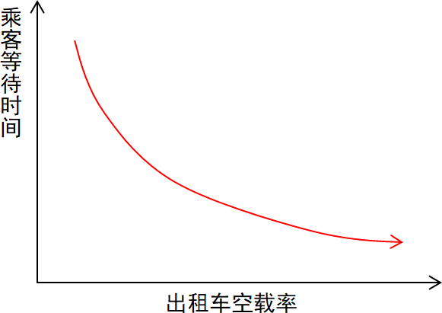
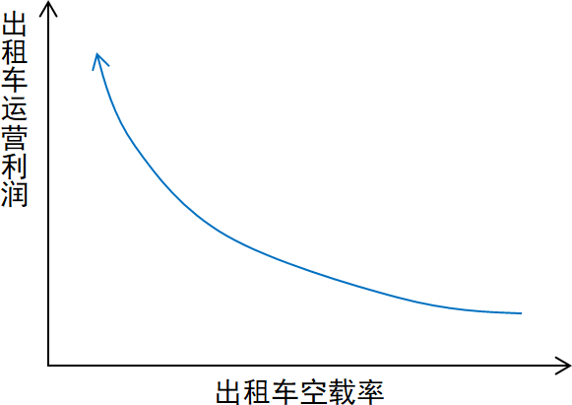

图 4-1 出租车空载率与乘客等待时间和出租车运营利润关系图

因此，如果出租车需求及日行里程变化不大，那么车辆数越少， 空载率就越低。但是，这必然会延长需求方的等车时间，是需求方所不愿意接受的情况，因此需求方总是希望出租车的数量越多越好。
考虑到出租车市场的特殊性，Douglas 给出了一个科学计算出租车数量的基本框架，Cairns 和 Liston-Heyes 对他的模型做了完善，从而得到下面的计算公式。
Q = f ( p, w) ，∂f / ∂w < 0 ，∂f / ∂p < 0 （1）

W = w(m) ，∂w / ∂m < 0

m = Nh − μQ
24
（2）

（3）

其中， Q 代表单位时间内乘客需要出租车服务的次数， p 是每次服务的平均价格， w 是乘客的平均等待时间， m 是不载客出租车（空车）的数量，公式（1）表明总需求取决于价格和乘客等待时间，公

式（2）表明乘客等待时间取决于空车数量。

上面公式（3）则表示任何一个时刻空车数量等于城市中正在营业的出租车总数减去已载有乘客的出租车数量。其中， h 为每个出租车司机可以任意选择一天工作的小时数， N 是城市中出租车的总数， 所以在一天内任何时间该城市处于工作状态的出租车数量应大致保 持不变，平均为Nh / 24辆。如果在单位时间出租车平均服务时间是μ ， 那么在任意时刻载有乘客的出租车数量平均为μQ ，而没有载客的空
车数量平均为 Nh − μQ 。显然，在交通拥挤状况比较严重的时段，每
24
次服务的平均运行时间越长， μ 越大，即μ 的大小与交通拥挤状况好坏有关，在模型中它作为外生变量。
Douglas 出租车数量分析模型表现的是城市出租车总数与乘客等待时间及出租车空车数量（可转换为空车率）等变量之间的函数关系。乘客的等待时间和出租车空载率作为直接因素，影响着城市应该保有的出租车总量。
综上所述，供需双方之间存在着一种制衡关系。一方面，供给方想要减少空载率来提高利润；另一方面，需求方希望增加出租车数量以减少等车时间。只有二者达到平衡时，出租车行业才能获得最大的社会效益。因此，我们在Douglas 模型的基础上，最小化乘客等车时间和出租车空载费用，力求计算得到的出租车数量能够使供需双方的利益达到平衡。在建立出租车总量预测模型前，首先做几点假设如下：
假设 1：平均每次乘坐出租车的费用只与每次乘坐的距离和运价标准有关。这里假设每次乘坐距离以及出租车运价与出租车数量无关。
假设 2：平均每天乘坐出租车的费用等于平均每次乘车费用乘以

平均每天乘坐出租车的次数。因为平均每天乘坐出租车的次数是针对居民自身而言的，所以这里假设它不会因出租车数量的增加而有所变化。
假设 3：假设研究时段为：6:00-24:00，根据白城市居民出行调查数据，高峰小时假设为早中晚高峰各 2 小时。
根据出租车空载率和乘客的等待时间我们建立了一个单目标非线性规划模型优化城市最佳的出租车总量 N ，模型如下：
min ZS = θ1CV +θ2CW （4）

α P ×τ P ×T P + α O ×τ O ×TO
CV = V V
N
（5）

β P ×ϕ P ×T P + β O ×ϕO ×TO
CW = W W
QP + QO
（6）

T P = ( Nh − μ P × QP ) × t P （7）

V 24
T O = ( Nh − −μO × QO ) × tO （8）

V 24

T P =
W

    - μ P × QP ) × t P
γ P
( Nh
24
（9）

T O =
W

- μO × QO ) × tO
γ O
( Nh
24
（10）

其中：
CV ：平均每辆出租车空载费用；
CW ：平均每位乘客的等待成本；
θ1 ：出租车空载费用系数；

θ2 ：乘客等待成本系数；

α P 、αO ：车辆空驶费用的高峰/平峰比例系数；

β P 、β O ：乘客等待费用的高峰/平峰比例系数；

τ ：出租车空驶的时间价值；

ξ P 、ξ O ：出租车高峰/平峰时段内时间价值比例系数；

τ P 、τ O ：出租车高峰/平峰时段内空驶的时间价值，τ P = ξ P ×τ 和
τ O = ξ O ×τ ；

ϕ ：乘客等待的时间价值；

ς P ， ς O ：乘客高峰/平峰时段内等待的时间价值比例系数；

ϕ P ，ϕO ：乘客在高峰/平峰时段内等待的时间价值，ϕ P =ς P ×ϕ ，
ϕO =ς O ×ϕ ；

T P ， T O ：出租车在高峰/平峰时段内的空载时间；
V V

T P ， T O ：乘客在高峰/平峰时段内的等待时间；
W W

t P 、tO ：出租车营运高峰/平峰小时数；

γ P ， γ O ：乘客等待时间高峰/平峰比例系数；

μP ， μO ：在高峰/平峰时段内乘客平均乘坐出租车时间；

QP ， QO ：在高峰/平峰时段内需求数。

从上述分析中已经得到，乘客的等待时间TW 取决于空驶出租车时间，这里，假设乘客的等待时间与空驶出租车时间成反比，即平均等

车时间T
= γ ，(γ > 0 )。
(Nh / 24 − μQ) × t
W

（二）模型求解

基于居民出行调查、出租车满意度调查、出租车 GPS 数据以及实地调研，对上述参数的标定如下表 4-1 所示：

表 4-1 静态模型参数标定

参数 | 参数取值
θ1 | 0.056
θ2 | 3.63
α P | 0.6
αO | 0.4
β P | 0.6
β O | 0.4
τ | 1.47
ξ P | 1.2
ξ O | 1
ϕ | 312
ς P | 22
ς O | 12
t P | 6
tO | 12
μP | 18.2
μO | 15.3
QP | 4298
QO | 2524
γ P | 15
γ O | 200

由于白城市现有出租车规模为 1817 辆，基于此取N 值为 1817 至2500 进行循环求最优解，求解结果如图 4-2 所示，同时考虑出租车空载费用和乘客等待成本，最优出租车数量经计算为N =1942 ，此时应新增出租车 125 辆。

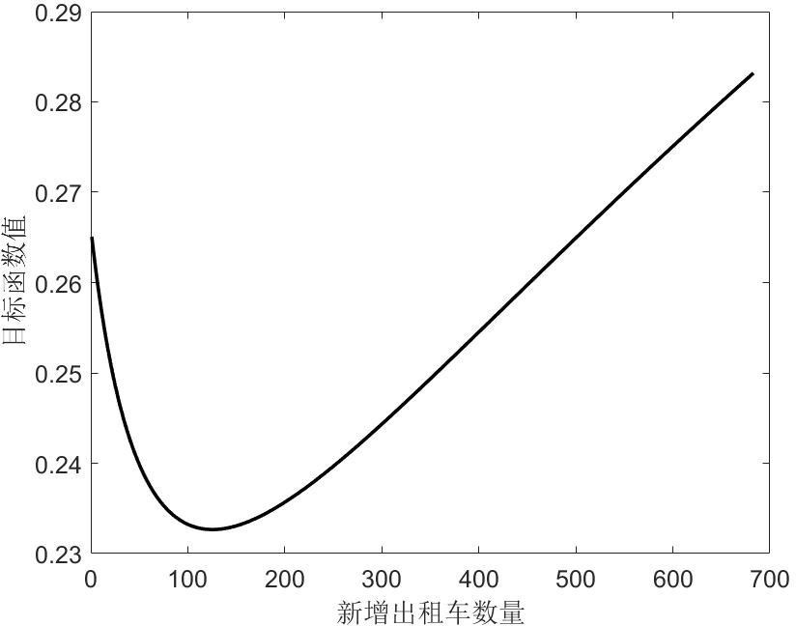

图 4-2 静态出租车总量规划模型求解

（三）灵敏度分析

1、基于高峰/平峰需求量的灵敏度分析

综合城市经济发展、人口及用地等导致的居民出行需求变化，取高峰需求量为 4250-4400 辆，平峰需求量为 2450-2600 辆进行灵敏度
分析，得出结果如下图 4-3 所示。由结果可知，当高峰需求量在

4250-4400 辆，平峰需求量在 2450-2600 辆调整的情况下，新增运力

规模的变化区间为 104-165 辆。

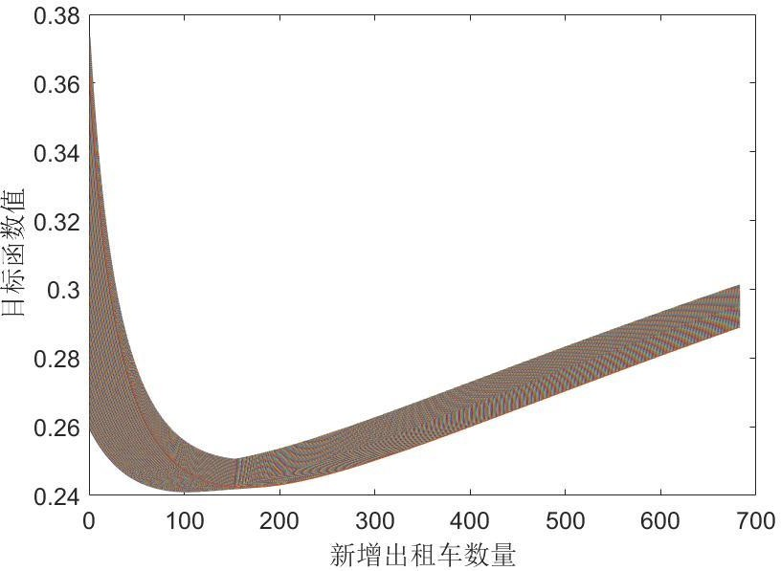

图 4-3 基于高峰/平峰需求量的灵敏度分析结果
考虑到白城市“陆上风光三峡”重大工程、未来重大项目引进或建设等所带来的新增流动人口或新的出行需求，出租车高峰/平峰需求量可能进一步变化。本节所计算的新增运力规模的变化区间可依据具体情况进行合理调整，使其与城市发展相协调。

2、基于高峰/平峰运营小时数的灵敏度分析
综合考虑随着城市经济发展、人们出行意愿增强以及城市区域扩展及用地情况，取高峰运营小时tP = 5.0 − 6.5进行灵敏度分析，得出结果如下图 4-4 所示。由结果可知，当高峰出租车营运时间在 5.5-6.5
小时调整的情况下，新增运力规模的变化区间为 113-158 辆。

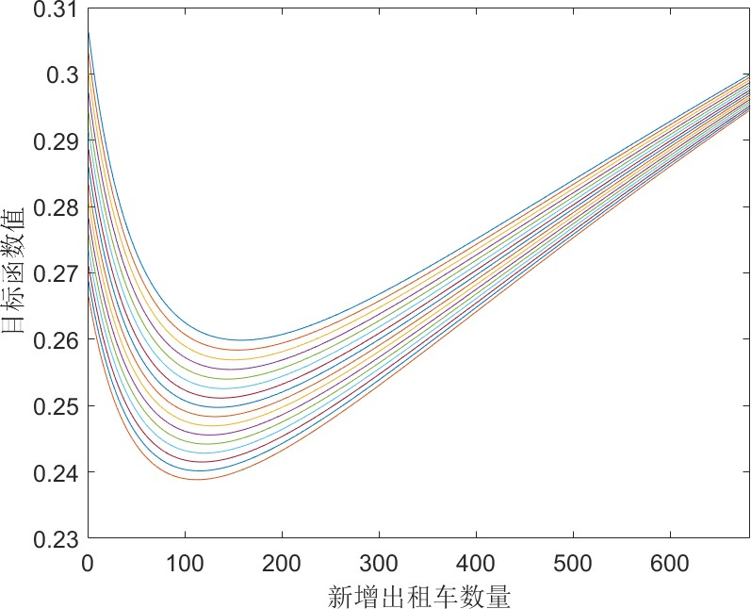

图 4-4 基于高峰/平峰运营小时数的灵敏度分析结果

3、基于高峰/平峰时段内乘客平均乘坐出租车时间的灵敏度分析综合考虑随着城市经济发展、人口数量变化、城市规模扩大以及
功能性用地建设情况，未来居民出行意愿增强，小汽车保有量增加， 城市交通流量增大。取高峰乘车时间μ P 为 18.5-20 分钟，平峰乘车时间μO 为 10-17 分钟，步长为 0.5 进行灵敏度分析。如图 4-5 所示，结果表明最优新增出租车数量对于平峰乘车时间更为敏感，且在该限制范围下，新增运力规模的变化区间为 45-219 辆。

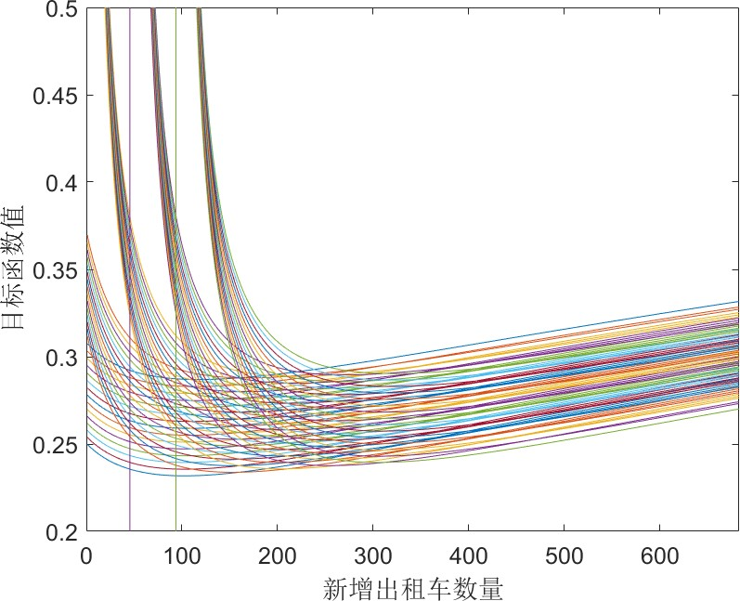

图 4-5 基于高峰/平峰时段内乘客平均乘坐出租车时间的灵敏度分析结果

二、动态出租车总量规划模型

在第四章第一节（一）静态出租车规划模型中，我们在假设需求量不随出租车运力规模而变化的条件下求出了最佳的出租车运力规 模。然而，实际中出租车数量的变化必然引起乘客等车时间的变化， 等车时间是影响出租车需求的一个重要因素：等车时间降低，一部分市民从其他公共交通方式转移到出租车出行；等车时间增加，一部分潜在乘客将会放弃出租车出行，具体如图 4-6 所示。因此，出租车拥有量和需求量存在动态的互相反馈关系，本节基于该思想构建了动态出租车总量规划模型。

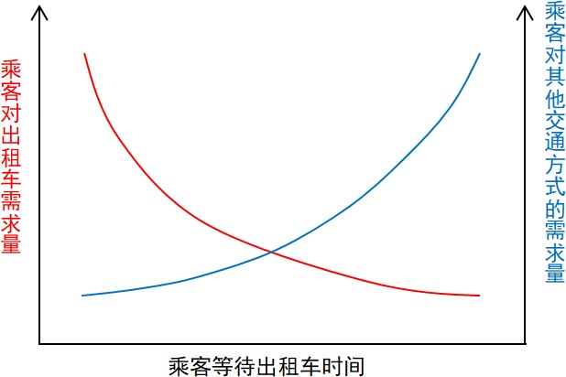

图 4-6 乘客对出租车需求变化图

出租车价格是影响需求的另一个重要因素，然而出租车起步价和里程价的调整非常复杂，因此，本文在出租车运价不变的前提下优化合理的出租车运力规模。除了价格，乘客的等待时间是影响出租车需求的重要因素之一。很多学者已经指出，乘客的等待时间取决于空车数量，因此，本文依据出租车空车数量计算乘客的等车时间。
在综合考虑出租车司机和乘客利益的前提下，最小化高峰时段乘 客的等车时间和平峰时段出租车的空驶率，建立一个多目标规划模型， 求解需求一定下的最佳出租车数量；进而考虑出租车需求和供给之间 的反馈关系，建立出租车数量一定下的需求量模型，与前一个模型构 成双层规划模型。两个模型相互迭代，最终达到平衡，即出租车需求 和供给动态变化下的最佳出租车数量。

（一）上层模型——出租车运力规划模型

由于高峰时段比较拥挤，乘客对于时间比较敏感，而在平峰的出租车空驶现象更多，司机对空驶费用更为敏感，因此，对于双层规划模型的上层运力规划模型，综合考虑高峰时段的乘客等待时间和平峰

时段的出租车空驶率，构建双目标规划模型，对出租车运力进行规模优化。该模型以高峰乘客等车时间最小和平峰出租车空驶率最低为目标，力求计算得到需求量确定的情况下使供需双方利益达到平衡的最优出租车数量。

目标函数1 Min T P
W
（11）

目标函数2 Min KO
（12）

p
T
=
W Nh

24
γ p
- μ pQp

（13）

KO = 1−
DO × QO

V O × Nh

（14）

24

Qp ≤ Nh
p

S.T.: Qo ≤
24μ
Nh

o

24μ
Qp > Qo
（15）

其中：

KO ：出租车平峰时段的空载率；

DO ：平峰时段内乘客乘坐出租车出行的平均距离；

VO ：平峰时段内出租车的平均行驶速度。

在一天内的任何时间没有载客的空车数量平均为 ^{Nh} − μQ ，显然，
24

N≥0 ， Q ≤
Nh

24μ
一定成立。根据高峰时段和平峰时段的乘客需求量，可

以计算出，每天平均单位小时需求量为_{Q} ₌ ^{t}PQp + (h − t P )Qo
h
Q 为单位时
，

间整个出租车服务市场的乘客平均需求量，其余参数含义同上。

（二）下层模型——出租车需求确定模型

下层模型假设当出租车运力为 N 时，出租车市场的实际需求量为Q ，当 N 增加到一定数量时， Q 不再增加，即Q 有一个上界M ，则在任一出租车运力规模Q ' 下，尚未产生的需求为M − Q '，具体如图 4-7 所示：
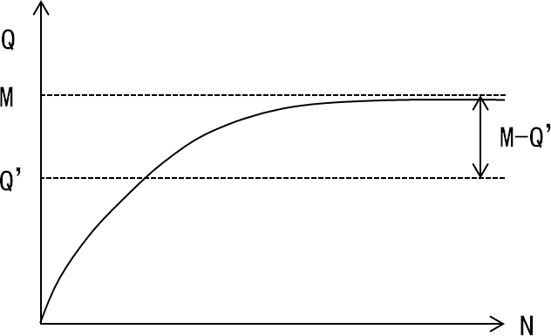

图 4-7 出租车运力规模与出租车市场实际需求量关系图

需求随运力增加的速度 dQ 与实际需求量和尚未产生的需求量的
dN
乘积成正比，记比例系数为k ，则：

dQ = k ⋅ Q(N )(M − Q(N ))

dN

Q(N ) =

M

1+ ce−kN
（16）

（17）

N =− 1 ln M − Q
k cQ

（18）

式中，c，k 都是待定系数，其余参数含义同上文。对上式求导

可以看出，在运力规模小于最大需求量的一半时，需求增长迅速，随后随着运力的进一步增加，需求增加速度开始下降，直到达到 M 并不再变化。

（三）模型求解

基于居民出行调查、出租车满意度调查、出租车 GPS 数据以及实地调研，对上述参数的标定如下表 4-2 所示：

表 4-2 动态模型参数标定

参数 | 参数取值
t P | 6
tO | 12
μ P | 18.2
μO | 15.3
Q P | 4298
Q O | 2524
γ P | 15
Do | 5.73
Vo | 35.3
M | 3137
k | 0.002
c | 0.34

由于白城市现有出租车规模为 1817 辆，基于此取 N 值为 1817
至 2500 进行循环求最优解，求解结果如图 4-8 和 4-9 所示，同时考虑出租车空载率、乘客等待时间以及运力对需求影响的前提下，最优出租车数量经计算为 N=1945，此时应新增出租车 128 辆。

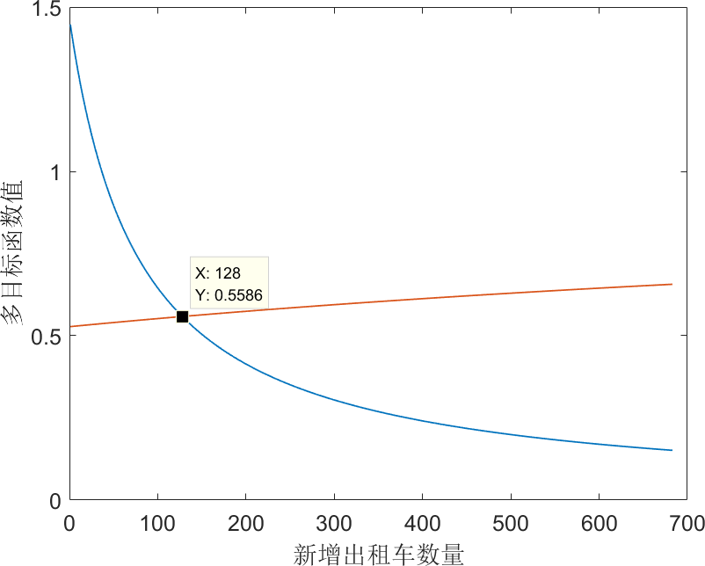

图 4-8 动态出租车总量规划模型求解

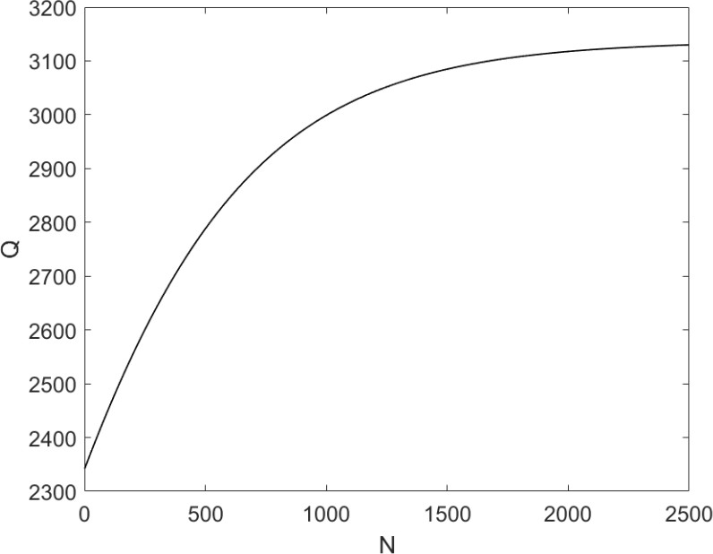

图 4-9 N-Q 曲线

（四）灵敏度分析

1、基于平峰时段出租车出行平均距离的灵敏度分析
综合考虑城区面积扩张、商业用地建设对于乘客出行距离的影响， 取平峰时段内乘客乘坐出租车的平均距离为 5-10 公里，以步长为 0.5
进行灵敏度分析，结果如图 4-10 所示，发现随着乘客乘坐出租车出

行平均距离增加，需新增出租车的数量变大。当平峰时段内乘客乘坐出租车出行的平均距离在 5-10 公里波动时，新增运力规模的变化区
间为 84-180 辆。
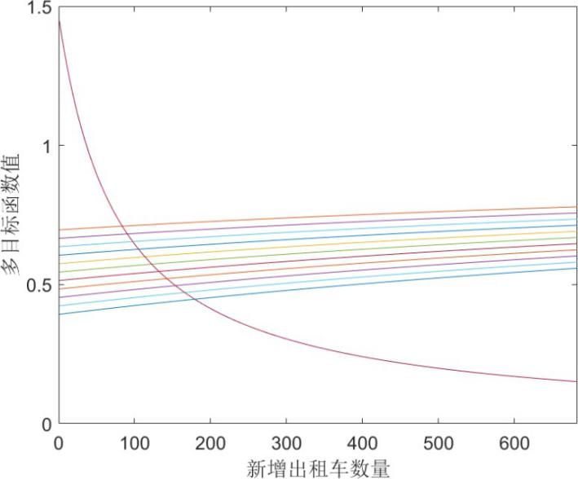

图 4-10 基于平峰时段内乘客乘坐出租车出行的平均距离的灵敏度分析结果

2、基于平峰时段出租车平均行驶速度的灵敏度分析
综合考虑随着城市经济发展，人口数量变化，居民出行意愿增强， 小汽车保有量增加，城市交通流量增大，取平峰时段内出租车平均行驶速度Vo 为 25-35 公里/小时，以步长为 1 进行灵敏度分析，结果如图 4-11 所示，发现随着出租车平均车速的增加，出租车需要新增的
数量变小。当平均车速在 25-35 公里/小时波动时，新增运力规模的变
化区间为 109-165 辆。

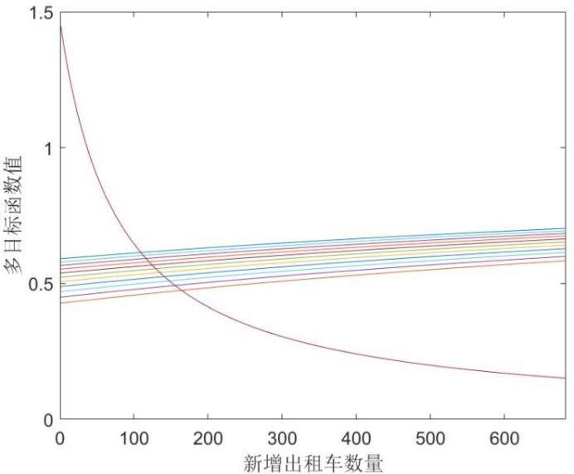

图 4-11 基于平峰时段内出租车的平均行驶速度的灵敏度分析结果

三、出租车总量增加实施建议

明确“十四五”规划期内白城市出租车运力的合理规模是本次规划的主体目标。为了给出租车行业提供更加具体、明确的车辆规模发展方案，本报告考虑了白城市经济发展、人口发展、出租车行业现状、出租车GPS 数据以及城区扩张情况，通过静态出租车总量规划模型计算确定“十四五”期间新增出租车数量为 125 辆，并分别基于高峰
/平峰时段内需求数、高峰/平峰运营小时数及高峰/平峰时段内乘客平均乘坐出租车时间进行灵敏度分析，到“十四五”期间新增运力规模的变化区间分别为 104-165、113-158 和 45-219 辆；通过动态出租车总量规划模型确定“十四五”期间新增出租车数量为 128 辆，并分别基于平峰时段出租车出行平均距离、平峰时段出租车平均行驶速度进行灵敏度分析，得到“十四五”期间新增运力规模的变化区间分别为 84-180 和 109-165 辆。结合两种总量规划模型的结果，并考虑多种灵敏度分析因素，最终取交集确定“十四五”期间，新增运力规模的变化区间为 109-165 辆，增加后白城市出租车规模将达到
1926-1982 辆，具体如图 4-12 所示。

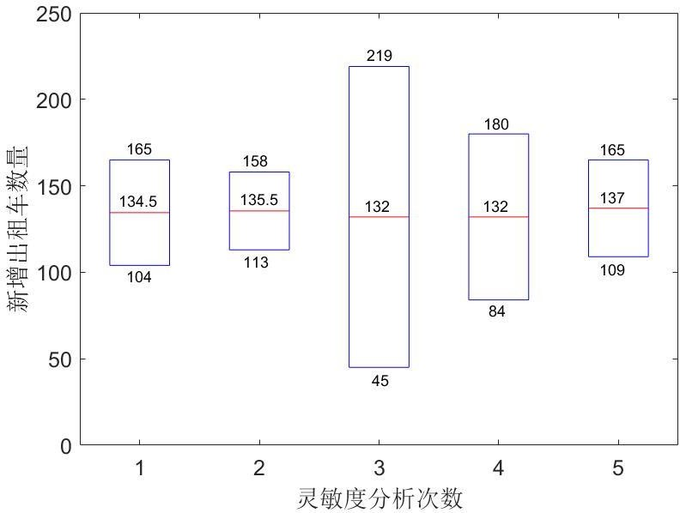

图 4-12 出租车总量增加实施建议

第五章 结 论

一、出租车运营现状分析与居民出行调查

（一）出租车运营调查及分析

白城市出租车行业从 2013 年至今出租车数量维持在 1817 辆，在车型结构方面变化也不显著，主要为以大众捷达和大众宝来传奇为主的小排量车型。
出租车的计价方式为公里价加运营候时费，夜间收费略高于白天； 目的地超过城区范围的行程，采取出租车司机与乘客议价的方式进行 收费。
出租车经营模式包括公司承包租赁和个体自主经营两种模式。承包租赁模式中，车辆所有权和营运权归公司所有，根据情况每日向司机固定收取 93 元或 20 元的费用；个体自主经营中，车主向司机收取自行商定的包车费用。
白城市出租车平均里程利用率为 75%，空载率为 25%，低于国际标准的 30%-35%，说明出租车运力规模有待进一步扩大。

（二）居民出行调查与问卷结果分析

出租车通勤分担率为 8%；以休闲娱乐为目的的出租车出行占比为 22%；购物出行中出租车分担率更高，其中去程出租车出行占比为24%，回程为 29%。
69%的被调查者表示出租车价格合理。数据显示早晚高峰时段的

平均等车时间高于平峰时段，60%的被调查者表示早晚高峰打车难、出租车数量不足以满足出行需求。
61%的被调查者表示对白城市出租车整体运行状况不甚满意，主要原因是等车时间长、车内脏乱异味、合乘、拒载与服务态度差。

（三）SWOT 分析与现状评价

出租车优势在于其提供点对点服务，个性化服务水平、便捷性和舒适程度高；相对其他运输方式应对突发事件灵活度大；能够满足夜间出行的乘客需求。
劣势在于与常规公共交通相比，出租车的出行成本较高，道路资源利用率较低；出租车服务受道路通行条件影响较大，早晚高峰打车较难，会有司机拒载、拼客的现象。
机会在于出租车服务填补了公共交通运营时间以及线网空间的空白点，使商务流、旅游流、特种流（如高考流）的出行比重上升； 出租车服务更加符合公共交通发展的导向和国家抑制个体机动车过度膨胀的政策。
威胁在于与常规公共交通相比，出租车行业享受政府公共交通补贴少于其他公共交通，驾驶员收入存在不稳定性，服务水平存在偏差； 私家车保有量不断上升，在一定程度上抑制了出租车的发展。
白城市出租车行业主要存在以下几个问题：

拼车、拒载等不合理现象严重。由于管理体制不完善，拼车、拒载等不合理现象严重。在高峰期间，出租车单位时间载客次数很少，
司机经常拒载 3 人以上的乘客，使得居民打车难上加难。

出租车规模不足，高峰时段难寻空车。近年来经济社会的发展， 城市用地向外围扩张，出行距离的增加改变了人们的出行习惯，机动车出行比重上升，搭乘出租车出行的需求不断增加，出租车规模的增加速度却低于居民需求的增长速度。
出租车司机服务态度不好。由于燃油价格的飙升，出租车经营成 本提高，司机通过延长劳动时间的方式增加收入，劳动强度增大，由 于缺少完善的行业保障制度，出租车司机对行业的管理产生抵触情绪， 从业人员的素质和服务质量都有所下降。同时，出租车市场供不应求 的现状致使出租车司机服务态度更加恶劣。
当前出租车行业存在问题背后的主要深层次原因为出租车运力供给不足、出租车的管理措施以及实施机制不够健全和出租车司机劳动保障机制不够完善。

二、运力发展规划

以平均每辆出租车空载费用和平均每位乘客的等待成本最小为目标构建了静态出租车总量规划模型，确定“十四五”期间新增出租车数量为 125 辆。基于高峰/平峰需求量进行灵敏度分析，得到“十
四五”期间新增运力规模的变化区间为 104-165 辆。基于高峰/平峰运营小时数进行灵敏度分析，得到“十四五”期间新增运力规模的变化区间为 113-158 辆。基于高峰/平峰时段内乘客平均乘坐出租车时间进
行灵敏度分析，得到“十四五”期间新增运力规模的变化区间为 45-219
辆。
以最小化高峰时段乘客的等车时间和平峰时段出租车的空驶率为目标，并考虑出租车需求和供给之间的反馈关系，建立了动态出租车总量规划模型，确定“十四五”期间新增出租车数量为 128 辆。基

于平峰时段出租车出行平均距离进行灵敏度分析，得到“十四五”期间新增运力规模的变化区间为 84-180 辆。基于平峰时段出租车平均行驶速度进行灵敏度分析，得到“十四五”期间新增运力规模变化区间为 109-165 辆。
结合两种总量规划模型的结果，并考虑多种灵敏度分析因素，最终取交集确定“十四五”期间，新增运力规模的变化区间为 109-165
辆。到 2025 年，白城市出租车规模增加后达到 1926-1982 辆，巡游出租车数量能够与城市经济、人口、用地及其他客运交通相协调，有效改善出租车数量不足的现状，缓解城市交通拥堵，满足居民出行所需，使白城市出租车行业成为展示城市风貌的窗口。

三、白城市出租车行业管理措施建议
为改善白城市出租车行业所存在的出租车规模不足、出租车服务态度不好、线上打车功能尚未广泛推广等问题，本章节针对性的从平衡市场需求、推广线上打车平台、加强整治非法营运车辆、加强驾驶员培训、大力发展公共交通及引入新能源出租车七个角度提出了管理措施建议，从而促使白城市出租车在“十四五”期间健康发展的同时， 能够与经济水平相适应、与居民需求相协调。

（一）平衡市场需求，迅速补齐缺失运力
目前白城市出租车已维持现有数量一定年限，出租车空载率已低于合理数值的下限。而随着城市规模扩张以及居民生活水平的不断提高，出租车现有数量已难于满足居民日常需求，特别是高峰时间段打车难问题较为严重。因此，“十四五”期间白城市出租车发展的首要问题是尽快补足运力缺失，投入资金购买车辆，平衡市场需求，从而保证居民出行需求得到满足，保障城市社会经济顺利发展。此外，应建立动态监测和调整机制，综合考虑人口数量、经济发展水平、公交

发展水平等因素，合理确定出租汽车在城市综合交通运输体系中的定位及运力规模和价格调整，逐步实现市场调节。

（二）推广线上打车平台，扩大出租车服务范围
目前，各网约车平台尚未在白城市进行运营，且出租车线上打车平台也未普及。对于一些需要在偏远地区、特殊时段或需预约乘车的打车需求难以满足。与普通网约车不同，对白城市的巡游出租车进行数字化、网约化、线上线下一体化改革建设具有天然合法化优势。能够有效提高出租车企业管理效率及出租车周转率，缓解城市拥堵问题并提高司机收入。因此，首先建议加速出租车线上打车平台的建设和优化。目前 T3、嘀嗒、美团打车等大多数出行平台已接入出租车出行业务，建议白城市出租车企业和管理部门加速与上述平台的融合， 紧跟出行智能化数字化发展趋势；第二，建议开展出租车司机线上接单培训，由于司机年龄普遍为中年人，对于互联网掌握受限，不愿意或不习惯手机接单，因此出租车公司可开展线上接单培训，强调线上接单可有效提高车辆周转率和利润，提高司机的接受度；第三，开展线上打车平台的宣传推广工作，可通过在出租车上张贴平台二维码、路侧广告牌等方式加速线上打车平台的推广。

（三）加大行业管理力度，整治非法营运车辆
非法营运私家车、三轮车的存在不仅扰乱出租车市场正常秩序， 更侵犯了乘客出行的合法权益。因此，建议管理部门加大对非法营运车辆的管理力度。第一，可通过各部门联动进行综合治理，由白城市政府牵头，联合交通、公安、综合执法、市场监管、新闻媒体等单位成立综合治理领导小组进行联合执法；第二可从源头治理，对于非法
营运私家车，建议在客运站、车站等城乡交通换乘处开展定点稽查，

对于非法营运三轮车，可从销售源头进行调查摸底，做好销售登记， 便于后续管理；第三，应充分发挥新闻媒体的宣传作用，线上线下多渠道进行宣传，并设立公开监督举报电话，普及非法营运行为的危害性和危险性，增强群众保护意识、责任意识、抵制意识和举报意识。

（四）规范准入准出机制，建立良性竞争环境
规范的准入准出机制以及良性的竞争环境能够促使行业的稳定发展，保障出租车运营安全。首先，应加强出租车市场的准入管理， 出租汽车客运经营者应具有相应的设施、设备，能独立承担民事责任。应持有《道路经营许可证》、《工商营业执照》、《税务登记证》、《道路运输证》、《出租汽车客运营运线路核准证》等，具有明确的经营范围并对各项服务做出承诺方可取得出租汽车客运资格。所有审核项目都有具体的审核时间和责任部门；第二，应促使出租车行业良性竞争， 可通过逐渐引入网约车与巡游出租汽车实行差别化运营，使其功能互补，良性竞争，促使出租车形成更好的服务体系；第三，应完善政府监督和乘客投诉制度，对违章公司、个人按实施办法进行严格的处罚决定，营造出租车市场的公平竞争环境；第四，应完善出租车市场退出机制，由于出租车运营权是有偿使用，经营者因各种原因，如经营权使用到期、车辆报废、违规处罚等中途退出，应根据不同情况制定相应制度。政府应利用出租车行业储备基金，及时定向回购退出的运力（或经营权），这样一方面可以宏观调控运力，防止权力出租，维持市场秩序，另一方面可以保护国家和投资者的合法权益。

（五）加强出租车驾驶员培训，提高行业服务水平
驾驶员很大程度上决定了出租车服务的质量。由于白城市没有服务较为优质的网约车与巡游出租车形成竞争，其随招式经营的模式使

得乘客无法主动选择驾驶员，从而导致其可能得不到优质满意的出租车服务，该点在出租车满意度调查中也有所体现。因此，首先建议出租车公司提高出租车驾驶员的业务水平及服务技能；第二，应加强司机与相关部门之间的联系，可选择部分司机成立司机协会，通过协会， 向上与管理部门沟通，向下与司机紧密联系，使出租车司机加入到行业管理中。第三，增强司机的责任心、安全意识及友好服务意识，鼓励司机主动协助乘客搬运行李，主动问好，将司机协助作为一种礼貌、习惯，而非一种强制性要求。

（六）大力发展公共交通，完善城市客运交通系统
城市交通拥堵严重也是造成出租车高峰时期周转率低，出租车运力不足的主要原因。因此，首先建议白城市应大力推广公共交通方式， 包括公交车、共享单车等，加强其与出租车之间的整合，以提高道路资源利用率；第二，将出租车停靠站点与公交枢纽站点结合，来满足乘客的换乘需求；第三，考虑优化公交线路布局，部分改为由出租车提供客运服务，从而在节约资源的基础上，为乘客提供更加舒适、快捷的出行服务。

（七）引入新能源汽车，营造驾乘新体验
推广应用新能源汽车，是当前交通客运行业发展的必然趋势，也是加快绿色发展的必然要求。目前新能源汽车市场发展持续繁荣，建议白城市在新增出租车运力规模时考虑引入部分新能源车型，并提前合理开展充电站或换电站等新能源汽车配套设施的规划及建设工作， 并根据国家相关政策为司机提供补贴，促进出租车行业绿色发展。
2020 年 10 月 11 日，百度自动驾驶出租车服务在北京全面开放，

乘客可在海淀、亦庄的自动驾驶出租车站点，无需预约试乘自动驾驶出租车服务，可见自动驾驶出租车也是未来的发展趋势之一。建议白城市出租车管理部门应关注出租车自动驾驶化发展趋势，将自动驾驶出租车纳入未来发展规划，促进出租车行业智能化发展。

四、展望
本报告通过静态和动态两种出租车总量规划模型，结合灵敏度分析，最终确定“十四五”期间新增运力规模的变化区间为 109-165 辆，
增加后白城市出租车规模将达到 1926-1982 辆。然而，由于近年来白城市大力发展新能源产业，承接了吉林省“陆上风光三峡”工程，打造国家级消纳基地、外送基地、制氢基地三个千万千瓦基地。诸如此类的重大项目引进或建设会促使经济进一步发展，从而带来大量的新增流动人口并引发新的出行需求。此外，若规划期内由宏观政策影响造成城市规模的大幅度调整，也势必会为城市带来大量新增人口和出行需求，并大幅度改变出租车运营特性和乘客乘车特性。因此若在规划期内受到重大项目建设或宏观政策影响，将会使出租车合理运力规模产生更大的变化，或可达到灵敏度分析的最大值 2036 辆甚至以上。这需针对具体的建设项目或宏观政策做进一步的专项规划，从而得到更为科学、精确、合理的运力规模，使其与城市发展相协调。综上， 若在规划期内白城市城市和社会经济发展状况发生较大变化，可在本报告的基础上，结合专项规划结果，进一步合理调整运力，构筑与白城市整体交通环境相适应的出租车交通体系，以满足市民出行需要， 保障交通的顺畅、舒适和安全，促进交通行业的健康可持续发展。

附件： 白城市居民出行问卷调查表

尊敬的各位白城市居民：
大家好！为了合理进行白城市出租车运营组织优化，提升区域交通服务水平，方便居民出行，市交通运输局决定在全区开展一次居民出行调查，感谢您对此次调查的理解与支持。
表中：☆出行指在公共道路上步行时间大于 5 分钟或使用交通工具出行距离在 500 米以上的交通活动。在单位院内、厂区内、校园内或本村内的交通活动不算出行，不计入表中。☆B 表出行目的中的其它回程指从甲地到乙地后，由乙地返回甲地的过程（但甲地不是家），例如购物后返回单位属于其它回程，而购物后返回家称为回家。
一、居民出行调查
A 家庭基本特征表（一户仅填写一份）
居住地址 | 白城市（）区（）街道（）社区
家庭常住人口 | （）人，其中 6 岁以上（）人
家庭拥有交通工具情况 | 1.货车（）辆 |  | 2.小汽车（）辆 |  |  | 3.出租车（）辆 |  |  | 4.摩托车（）辆 |  |  | 5.自行车（）辆 |  |  |  | 6.其他（）辆
家庭年收入概况 | 低于 1 万 |  |  |  | 1～5 万 |  | 5～10 万 |  |  |  | 10～15 万 |  |  | 高于 15 万
B 居民出行记录表（家庭成员各填一份）
一日出行记录栏（2021 年月日）请完整填写该日的所有出行，填写 1 条去程对应 1 条回程，不能仅有去程
家 | 家 | 出行目的 |  | 出行方式 |  | 出发地点 |  | 到达地点 |  | 出 |  |  | 到 |  | 此次出行您改乘出租

庭成员基本信息 | 庭成员出行次序 | - 上班  - 上学  - 公务  - 购物  - 就餐  - 看病  - 文体娱乐  - 探亲访友  - 回家  - 其他回程  - 其他 | - 私家车  - 出租车  - 公交车  - 单位班车  - 客运班线  - 三轮车  - 摩托车  - 电动车  - 自行车  - 步行  - 其他 | （）区  （）街道具体地址 | （）区  （）街道具体地址 | 发时间  （24 小时制） | 达时间  （24 小时制） | 车的意愿程度为：  - 坚决不愿意  - 不太愿意  - 视情况而定  - 比较愿意  - 非常愿意  （若原出行方式为出租车，则选 5）
家庭成员一：  性别（）（1.男 2.女） 年龄（）周岁  职业编号（）  （填写下方职业对应编号） | 第一次 |  |  |  |  | 时分 | 时分
 | 第二次 |  |  |  |  | 时分 | 时分
 | 第三次 |  |  |  |  | 时分 | 时分
 | 第四次 |  |  |  |  | 时分 | 时分
 | 第五次 |  |  |  |  | 时分 | 时分
 | 第六次 |  |  |  |  | 时分 | 时分
家庭成员二：  性别（）（1.男 2.女） 年龄（）周岁  职业编号（） | 第一次 |  |  |  |  | 时分 | 时分
 | 第二次 |  |  |  |  | 时分 | 时分
 | 第三次 |  |  |  |  | 时分 | 时分
 | 第四次 |  |  |  |  | 时分 | 时分

（填写下方职业对应编号） | 第五次 |  |  |  |  | 时分 | 时分
 | 第六次 |  |  |  |  | 时分 | 时分
家庭成员三：  性别（）（1.男 2.女） 年龄（）周岁  职业编号（）  （填写下方职业对应编号） | 第一次 |  |  |  |  | 时分 | 时分
 | 第二次 |  |  |  |  | 时分 | 时分
 | 第三次 |  |  |  |  | 时分 | 时分
 | 第四次 |  |  |  |  | 时分 | 时分
 | 第五次 |  |  |  |  | 时分 | 时分
 | 第六次 |  |  |  |  | 时分 | 时分
家庭成员四：  性别（）（1.男 2.女） 年龄（）周岁  职业编号（）  （填写下方职业对应编号） | 第一次 |  |  |  |  | 时分 | 时分
 | 第二次 |  |  |  |  | 时分 | 时分
 | 第三次 |  |  |  |  | 时分 | 时分
 | 第四次 |  |  |  |  | 时分 | 时分
 | 第五次 |  |  |  |  | 时分 | 时分
 | 第六次 |  |  |  |  | 时分 | 时分
家庭成员五：  性别（）（1.男 2.女） 年龄（）周岁  职业编号（）  （填写下方职业对应编号） | 第一次 |  |  |  |  | 时分 | 时分
 | 第二次 |  |  |  |  | 时分 | 时分
 | 第三次 |  |  |  |  | 时分 | 时分
 | 第四次 |  |  |  |  | 时分 | 时分
 | 第五次 |  |  |  |  | 时分 | 时分
 | 第六次 |  |  |  |  | 时分 | 时分

家庭成员六： | 第一次 |  |  |  |  |  |  |  |  | 时分 | 时分
 | 第二次 |  |  |  |  |  |  |  |  | 时分 | 时分
性别（）（1.男 2.女）
 | 第三次 |  |  |  |  |  |  |  |  | 时分 | 时分
年龄（）周岁
 | 第四次 |  |  |  |  |  |  |  |  | 时分 | 时分
职业编号（）
 | 第五次 |  |  |  |  |  |  |  |  | 时分 | 时分
（填写下方职业对应编号）
 | 第六次 |  |  |  |  |  |  |  |  | 时分 | 时分
职业编号：1.学生 2.职员/公务员 |  | 3.工人 |  | 4.农民 | 5.军人 |  | 6.服务业人员 | 7.离退休人员 | 8.个体劳动者 | 9.其他

二、出租车满意度调查

1、通常情况下，您选择出租车出行的原因是（）
A、天气原因 B、赶时间 C、便捷 D、身体原因 E、聚众出行 F、无公共交通（时间太晚或地域偏僻） G、因公务出行

2、您对白城市出租车总体的满意度（）
A、很满意 B、基本满意 C、一般 D、不太满意 E、很不满意

3、您对白城市出租车司机服务的满意度（）
A、很满意 B、基本满意 C、一般 D、不太满意 E、很不满意

4、您对白城市出租车价格的看法（）
A、价格太高 B、价格略高 C、价格合理 D、价格略低 E、价格太低

5、您对白城市出租车辆数及等候时间的满意度（）
A、车辆充足，等候时间不长 B、车辆较多，部分车辆等候时间过长

C、车辆较少，等候时间过长 D、车辆数及等候时间合理

6、您通常的等车时间是多久（）
A、5 分钟内 B、5-10 分钟 C、10-20 分钟 D、20 分钟及以上

7、您搭乘出租车体验较差的主要原因（）[可多选，按照最需要改进的程度排序]

A、车内脏乱异味 | B、服务态度差 | C、乘坐舒适度差 | D、价格偏高 | E、拒载
F、等车时间长 | G、网约车更方便 | H、不接受拼车 | I、运营管理差 | J、绕行

如果您对本次白城市出租车运营组织优化有任何建议，欢迎来电来访。白城市交通运输局

